TAISNĪGAS PĀRKĀRTOŠANĀS
TERITORIĀLAIS PLĀNS

Latvijas Republikas
Vides aizsardzības un reģionālās attīstības ministrija
Rīga, 2022
IZMANTOTIE SAĪSINĀJUMI UN TERMINI
AE  AER | Atjaunojamā enerģija  Atjaunojamie energoresursi
ANM | Eiropas Atveseļošanas un noturības mehānisms
ANO | Apvienoto Nāciju Organizācija
ALTUM | AS “Attīstības finanšu institūcija Altum”
CFLA  cm  CO₂ | Centrālā finanšu un līgumu aģentūra  Centimetrs  Oglekļa dioksīds
CSP | Centrālā statistikas pārvalde
DRN | Dabas resursu nodoklis
DVB | Darba vidē balstītas (mācības)
EK | Eiropas Komisija
EM | Ekonomikas ministrija
EP | Eiropas Padome
ERAF | Eiropas Reģionālās attīstības fonds
ES | Eiropas Savienība
ES ETS | Eiropas Savienības emisijas kvotu tirdzniecības sistēma
ESF+ | Eiropas Sociālais fonds Plus
EUR  FEI | euro  Fizikālās enerģētikas institūts
FM  IUB | Finanšu ministrija  Iepirkumu uzraudzības birojs
IKP | Iekšzemes kopprodukts
IKT | Informācijas un komunikācijas tehnoloģijas
IS | Informācijas sistēmas
IZM | Izglītības un zinātnes ministrija
IT  IPCC | Informācijas tehnoloģijas  Klimata pārmaiņu starpvaldību padome (Intergovernmental Panel on Climate Change)
ĪADT | Īpaši aizsargājamas dabas teritorijas
KF  KLP | Kohēzijas fonds  Kopējā lauksaimniecības politika
KP | Kohēzijas politika
Kurzeme | Kurzemes reģions pēc NUTS 3. līmeņa teritoriālo vienību klasifikācijas
Latgale | Latgales reģions pēc NUTS 3. līmeņa teritoriālo vienību klasifikācijas
LDDK | Latvijas Darba devēju konfederācija
LIAA | Latvijas Investīciju un attīstības aģentūra
LKA | Latvijas Kūdras asociācija
LM | Labklājības ministrija
LVĢMC  LVM  LVMI Silava  MF | VSIA “Latvijas Vides, ģeoloģijas un meteoroloģijas centrs”  Akciju sabiedrība Latvijas Valsts meži  Latvijas Valsts mežzinātnes institūts “Silava”  Modernizācijas fonds
milj. | miljons
MK | Ministru kabinets
mljrd.  MVU | Miljards  Mazie un vidējie uzņēmumi
NACE  NBK | Saimniecisko darbību statistiskā klasifikācija  Princips “nenodarīt būtisku kaitējumu”
NEKP | Nacionālais enerģētikas un klimata plāns 2021.-2030. gadam
NIP | Nacionālās industriālās politikas pamatnostādnes 2021-2027.gadam
NUTS  NVA | Kopējā statistiski teritoriālo vienību klasifikācija  Nodarbinātības valsts aģentūra
NVO | Nevalstiskās organizācijas
kt | kilotonna
KŪDRA2030 | Kūdras ilgtspējīgas izmantošanas pamatnostādnes 2020.-2030. gadam
Pierīga | Pierīgas reģions pēc NUTS 3. līmeņa teritoriālo vienību klasifikācijas
P&A  P&I  Programma | Pētniecība un attīstība  Pētniecība un inovācijas  Eiropas Savienības kohēzijas politikas programma 2021.–2027.gadam
PwC | PricewaterhouseCoopers Latvijas birojs
Projektu dati  RAP  Regula Nr.2021/1060 | Informācija, kas iekļauta projektu iesniegumos, noslēgtajos līgumos/ vienošanās par projektu īstenošanu, informācija, kuru finansējuma saņēmēji ar noteiktu regularitāti sniegs līgumslēdzējiestādei  Reģionu attīstības programma  Eiropas Parlamenta un Padomes 2021.gada 24.jūnija regula Nr.2021/1060, ar ko paredz kopīgus noteikumus par Eiropas Reģionālās attīstības fondu, Eiropas Sociālo fondu Plus, Kohēzijas fondu, Taisnīgas pārkārtošanās fondu un Eiropas Jūrlietu, zvejniecības un akvakultūras fondu un finanšu noteikumus attiecībā uz tiem un uz Patvēruma, migrācijas un integrācijas fondu, Iekšējās drošības fondu un Finansiāla atbalsta instrumentu robežu pārvaldībai un vīzu politikai
Rīga | Rīgas reģions pēc NUTS 3. līmeņa teritoriālo vienību klasifikācijas
RPP | Reģionālās politikas pamatnostādnes 2021.–2027. gadam
Sadarbības partneri | Latvijas Pašvaldību savienība, Latvijas Lielo pilsētu asociācija, Latvijas Tirdzniecības un rūpniecības kamera, biedrības, nodibinājumi, nozaru asociācijas, plānošanas reģioni
SAM | Specifiskais atbalsta mērķis – “konkrēts mērķis” ir rezultāts, kura panākšanu konkrētos valsts vai reģiona apstākļos veicinās, īstenojot ieguldījumu prioritāti vai Savienības prioritāti un veicot darbības vai pasākumus
SEG  SIVN | Siltumnīcefekta gāze  Stratēģiskā ietekmes uz vidi novērtējums
SM | Satiksmes ministrija
Sociālie partneri | Latvijas Darba devēju konfederācija, Latvijas Brīvo arodbiedrību savienība, darba devēju, darba ņēmēju organizācijas un to apvienības
Stratēģija | Latvijas stratēģija klimatneitralitātes sasniegšanai līdz 2050. gadam
t | Tonna
TAP | Transporta attīstības pamatnostādnēm 2014.– 2020. gadam
t CO₂ ekv. | SEG emisiju daudzums, kas izteikts oglekļa dioksīda ekvivalenta tonnās
TPF | Taisnīgas pārkārtošanās fonds
TPM | Taisnīgas pārkārtošanās mehānisms
TPTP | Taisnīgas pārkārtošanās teritoriālais plāns
UK | KP fondu uzraudzības komiteja
VARAM | Vides aizsardzības un reģionālās attīstības ministrija
Vidzeme  VPVB | Vidzemes reģions pēc NUTS 3. līmeņa teritoriālo vienību klasifikācijas  Vides pārraudzības valsts birojs
Zemgale  ZI | Zemgales reģions pēc NUTS 3. līmeņa teritoriālo vienību klasifikācijas  Zinātniskās institūcijas
ZIZIMM | Zemes izmantošanas, zemes izmantošanas maiņas un mežsaimniecības sektorā
ZM | Zemkopības ministrija

1.PĀRKĀRTOŠANĀS PROCESA IZKLĀSTS UN VISNELABVĒLĪGĀK SKARTO TERITORIJU NOTEIKŠANA LATVIJĀ
2019.gadā MK apstiprināja Latvijas pozīciju, atbalstot ES mērķu izvirzīšanu ES klimatneitralitātes sasniegšanai līdz 2050.gadam, pāreja uz klimatneitralitāti galvenokārt balstās uz diviem politikas plānošanas dokumentiem: 2020.gadā EK iesniegto Stratēģiju un NEKP.
Stratēģijas mērķis ir Latvijas klimatneitralitāte 2050.gadā, un tās potenciālie ieguvumi saistāmi ar vides, sociālajām un ekonomikas dimensijām pārejā uz klimatneitralitāti. Mērķa sasniegšana īstenojama trīs SEG emisiju samazināšanas posmos (skat.1.un 2.piel.) trīs mainīgajos – SEG emisijās bez ZIZIMM, CO₂ piesaistē un SEG emisijās ZIZIMM sektorā un virzība uz klimatneitralitāti, ņemot vērā SEG emisijas kopumā ar ZIZIMM sektoru. Stratēģija nosaka nepieciešamību veikt tautsaimniecības pārstrukturizēšanu, procesu optimizēšanu izmaksu efektīvā veidā, nemazinot konkurētspēju, sekmējot resursefektivitātes paaugstināšanu, AER izmantošanas veicināšanu, fosilo energoresursu nesubsidēšanu, “zaļo” inovāciju un pētniecības attīstīšanu, “zaļo” darbavietu radīšanu. Klimatneitralitātes sasniegšanā svarīgi nodrošināt CO₂ piesaisti tādā apjomā, lai kompensētu radīto SEG emisiju apjomu, jo pilnīga antropogēno SEG emisiju novēršana nav iespējama.
NEKP ilgtermiņa mērķis (skat.3.piel.) ir saskaņā ar Stratēģijas principiem un nosaka pārkārtošanās procesu uz klimatneitralitāti. Lai to īstenotu, līdz 2030.gadam jāizstrādā detalizēti plānošanas dokumenti, t.sk. 2023.gadā paredzēti grozījumi NEKP. NEKP noteikti klimata pārkārtošanās mērķi dažādiem sektoriem (skat.4.piel.). Pēc 2020.gadā publicētajiem SEG inventarizācijas rezultātiem Latvijas SEG emisijas, neskaitot ZIZIMM, ieskaitot netiešās CO₂ emisijas, 2018.gadā bija 11757,06 kt CO₂ ekv., bet ieskaitot ZIZIMM un netiešās CO₂ emisijas - 13174,61 kt CO₂ ekv. ZIZIMM sektorā rodas SEG emisijas un arī CO₂ piesaiste, kas ietver meža zemes, aramzemes, zālāju, apbūves un mitrāju kategorijas, tāpēc ceļā uz klimatneitralitāti ZIZIMM sektoram izvirzīti atsevišķi mērķi. ZIZIMM sektorā galvenokārt SEG emisijas rodas no organiskajām augsnēm, kūdras ieguves un zemes izmantošanas veida maiņas – atmežošanas. Šobrīd ZIZIMM sektora emisijas Latvijā pārsniedz sektorā radīto piesaisti. Salīdzinot ar 1990.gadu, 2018.gadā izmaiņas ZIZIMM SEG emisijās/CO₂ piesaistē ir - 113,9%, kas galvenokārt saistāms ar mežizstrādes pieaugumu.
Viena no SEG ietilpīgākajām nozarēm ZIZIMM sektorā Latvijā ir kūdras nozare. SEG emisijas no mitrājiem un kūdras ieguves enerģijai, kā arī ieguves dārzkopībai veido ~13% no kopējām emisijām, ieskaitot ZIZIMM un netiešās CO₂ emisijas (skat.5.piel.). Daļa no šīm emisijām rodas kūdras ieguves procesā, daļa SEG emisiju izdalās vēsturiskajās kūdras ieguves vietās. Latvija ir viena no sešām ES valstīm, kas kūdru iegūst un izmanto enerģijas ražošanā, radot CO₂ emisijas un atstājot ietekmi uz vidi. Latvijā ir 26232 ha lielas vēsturisko kūdras ieguves vietu platības, kam nepieciešama rekultivācija.
Ekonomikas zaļā pārkārtošanās
Kūdras resursi Latvijā nav precīzi noteikti, tie ir ap 11,3 mljrd.m³ (1,7 mljrd.t), no tiem 1,1 mljrd.t - enerģētiskā kūdra. Saskaņā ar Kūdras fonda datiem kūdras purvu (atradņu) platības aizņem 641115 ha, kas ir ~10% no Latvijas teritorijas, no tiem ~4% izmantoti kūdras ieguvei. No visām potenciāli rūpnieciski izmantojamām kūdras platībām 63% atrodas valsts īpašumā. Latvijā kūdru pārsvarā izmanto dārzkopībā, katru gadu pārsniedzot 95% no kopējā kūdras ieguves apjoma (skat.6.piel.). Saskaņā ar LKA datiem kūdru, ko izmanto enerģētikā, periodiski iegūst 2829 ha platībā, kas kopumā rada vismaz 32 kt CO₂ ekv.gadā. Salīdzinot ar 1990.gadu, SEG emisijas no kūdras dedzināšanas ievērojami samazinājušās, līdz 95,8–97,8% (skat.7.piel.). No 2003.gada pārtraukta enerģētiskās kūdras izmantošana Rīgas TEC-1, tāpēc kūdras izmantošana enerģētikā strauji sarukusi. Atsevišķos gados kūdras izmantošana nedaudz pieaugusi nelabvēlīgu meteoroloģisko apstākļu, kvalitatīvas šķeldas trūkuma un jaunu katlumāju izveides pašvaldībās dēļ, īpaši Latgalē, jo kūdrai kā kurināmajam ir zemas izmaksas. Kūdras plašāka izmantošana enerģētikas sektorā potenciāli būtiski palielinātu Latvijas SEG emisijas, jo kūdrai ir liela emisiju intensitāte, ko iegūstot esošo licenču laukumu faktiskajās platībās, tiktu sasniegtas gandrīz divas reizes šī brīža valsts kopējo SEG emisiju daudzumu gada griezumā.
Kamerālā novērtējumā Latvijā identificētas 190 vēsturiskās kūdras ieguves teritorijas (26232 ha platībā vismaz 151 bijušajā atradnē), kur dažādos laika periodos realizēta vai iespējams realizēta kūdras ieguve, t.sk. enerģētiskā kūdra. Aplēstās šo vietu platības rada SEG emisijas 199,9 kt CO₂ ekv.gadā. Laikā no 1990.-2018.gadam SEG emisijas no mitrājiem pieaugušas par 30%. Degradēto vēsturisko kūdras ieguves vietu rekultivācija var mazināt SEG emisijas no kūdras ieguves mitrāju apakškategorijā ZIZIMM sektorā. TPTP ietvaros plānots veikt rekultivācijas pasākumus 13600 ha platībā, radot SEG emisiju ietaupījumu 134,6 kt CO₂ ekv.gadā.
Lai veicinātu ekonomikas zaļo pārkārtošanos virzībā uz klimatneitralitāti, TPTP intervence galvenokārt balstīta uz Latvijas plānoto atteikšanos no kūdras izmantošanas enerģētikā līdz 2030.gadam un rekultivācijas pasākumiem, kas radīs ievērojamu SEG emisiju samazinājumu un sniegs pozitīvu ietekmi uz vidi un dabu ilgtermiņā, novēršot pārkārtošanās negatīvās sekas uz apkārtējo vidi, atjaunojot un uzlabojot ES nozīmes biotopu un purvu ekosistēmu kvalitāti un bioloģisko daudzveidību, veicinot dabas un ekotūrismu, kā arī nodarbinātību, t.sk. radot jaunas ilgtermiņa darbavietas. Latvija nosaka starpuzdevumu ministrijām 2023.gadā izstrādāt un iesniegt apstiprināšanai grozījumus normatīvajos aktos. Tāpat paredzēta pāreja no cietā fosilā kurināmā, t.sk. kūdras, apkures iekārtu izmantošanas uz ilgtspējīgiem apkures veidiem. Enerģētiskās kūdras aizliegums un TPTP paredzētās darbības var veicināt Stratēģijā pret 2030.gadu noteikto ZIZIMM mērķu sasniegšanu 36% apmērā, kas ir starpposms virzībā uz klimatneitralitāti, kur nesamazināmās SEG emisijas kompensē piesaiste ZIZIMM sektorā. Precīzāki nozaru mērķi klimatneitralitātes sasniegšanai tiks noteikti ar NEKP grozījumiem 2023.gadā. TPF finansējums paredzēts arī sociālekonomisko seku mazināšanai, reaģējot uz netiešajām enerģētiskās kūdras aizlieguma sekām.

Lai noteiktu teritorijas, kurās gaidāma vislielākā ietekme no ekonomikas zaļās pārkārtošanās, veikta esošās situācijas analīze.
Kūdras resurss: Latvija ir 7.vietā pasaulē pēc kūdras atradņu procentuālā īpatsvara valsts teritorijā (skat.8.piel.). Galvenā kūdras krājuma izplatība koncentrēta Austrumlatvijas, Piejūras un Ziemeļvidzemes zemienē. Vidzemē un Pierīgā atrodas lielākās nerekultivēto vēsturisko kūdras ieguves vietu platības, tām seko Latgale, Zemgale, Kurzeme. Lielākais izmantojamās kūdras apjoms un ieguves potenciāls ir Latgalē, Vidzemē, bet augstākie kūdras ieguves intensitātes un nodarbinātības rādītāji ir Zemgalei, Kurzemei. Enerģētisko kūdru iegūst visos reģionos, izņemot Vidzemi, 2829 ha platībā (skat.9.piel.). Visvairāk šādu platību ir Pierīgā, Latgalē, bet kūdru kā kurināmo 2018.-2019.gadā izmantoja Zemgalē, Vidzemē, Latgalē, Rīgā, Pierīgā. Kūdras nozare aktīvi darbojas visos reģionos, tāpēc pārkārtošanās, mazinot sociālo un ekonomisko ietekmi, nepieciešama vairākos reģionos, īpaši ārpus Rīgas, Pierīgas, kur emisijas ir 77% no visām vēsturiskajām kūdras ieguves vietām.
Nodarbinātība: Nodarbināto iedzīvotāju skaits Latvijas reģionos atšķiras, bet īpatsvars salīdzinājumā ar kopējo iedzīvotāju skaitu reģionos līdzīgs, tomēr Rīgā tas ir gandrīz divas reizes lielāks, kas saistīts ar svārstmigrāciju, nekorekti deklarētu dzīvesvietu, atšķirīgiem ekonomiskās aktivitātes līmeņiem reģionos. Nodarbinātības līmenis četros reģionos ir zemāks nekā Rīgā, Pierīgā - augstākais bezdarba līmenis un zemākās algas ir Vidzemē, Latgalē. Vidējā alga Latvijā pakāpeniski pieaug, bet četros reģionos ir zemāka par valsts vidējo (skat.10.piel.).
Ekonomika: Latvijas IKP turpināja pieaugt, 2019.gadā vislielāko ieguldījumu IKP nodrošināja Rīga, Pierīga, tādējādi šie pēc platības mazākie reģioni veido ~70% Latvijas IKP. Būtiski atšķiras arī komersantu spēja piesaistīt investīcijas, galvenokārt tās veiktas Rīgā, Pierīgā, bet pārējie reģioni saņēma mazāk nekā to īpatsvars ekonomikā IKP izteiksmē. Atšķirības starp Rīgu un Latgali, kurā piesaistīts vismazāk nefinanšu investīciju, ir 5,4 reizes. Darba samaksas atšķirības starp Rīgu, Pierīgu un pārējiem reģioniem ir pat 1,6 reizes (skat.10.piel.).
Enerģētika: Latvijas enerģijas bilance atkarīga no importētajiem enerģijas resursiem, galvenokārt no gāzveida degvielas, šķidrā un cietā fosilā kurināmā. Pēdējo 10 gadu laikā AER patēriņa daļa transporta nozarē pieaugusi nenozīmīgi. Novērojama tendence, ka reģionos ar augstu IKP ir zemāks enerģijas patēriņš. Rīgā, Pierīgā siltumenerģijas patēriņš, kas nepieciešams vienas IKP vienības radīšanai, ir divreiz mazāks nekā pārējos reģionos. Latvijas reģionos ir 3-6 reižu atšķirība starp patērētajiem energoresursiem apstrādes rūpniecībā pret saražoto IKP vienību (skat.11.piel.).
Demogrāfija: Iedzīvotāju skaits samazinās visos Latvijas reģionos (izņemot Pierīgu) dabisko kustību un migrācijas dēļ. 2020.gada sākumā vairāk kā 50% Latvijas iedzīvotāju dzīvoja Rīgā (32%) un Pierīgā(20%). 2020.gadā visvairāk iedzīvotāju zaudējusi Latgale, Vidzeme, Kurzeme, kam seko Zemgale, Rīga (skat.12.piel.). Rīgā dzīvo 1/3 Latvijas iedzīvotāju.
Pamatojoties uz statistikas datu analīzi un ņemot vērā reģionu līdzīgās specifiskās problēmas un attīstības vajadzības, Latvija nosaka, ka visvairāk atteikšanās no kūdras izmantošanas enerģētikā un saistīto nozaru pārkārtošanās process virzībā uz klimatneitralitāti ietekmēs četrus reģionus: Latgali, Vidzemi, Zemgali, Kurzemi.
Pēc reģionu salīdzinājuma (skat.13.piel.) un rādītāju daudzkritēriju analīzes apkopojuma (skat.14.piel.) secināms, ka Rīga un Pierīga ir labākā situācijā nekā pārējie reģioni (izņemot lielo īpatsvaru enerģētiskās kūdras ieguvē un izmantošanā). Vairākos rādītājos Zemgalei un Kurzemei ir sliktāki rezultāti salīdzinot ar Rīgu un Pierīgu, bet Latgalei un Vidzemei - zemākie rādītāji gandrīz visās analizētajās jomās.
Ieguves rūpniecības un ražošanas nozares (t.sk. kūdras nozare) nodrošina darbu ievērojamai iedzīvotāju daļai Kurzemē (29,1%), Zemgalē (27,4%), bet mazākais nodarbināto īpatsvars ir Latgalē (25,5%), Vidzemē (25,8%), līdz ar to ekonomikas pārkārtošanās process Kurzemē un Zemgalē ietekmēs vairāk darbavietu, tāpēc būs svarīgi veicināt nodarbinātību, radot darbavietas jaunajās uzņēmējdarbības teritorijās un iegūstot darba tirgum atbilstošas prasmes, pārkvalifikācijas iespējas.
Lai nodrošinātu lielāku emisiju samazinājumu no ekonomikas zaļās pārkārtošanās, t.sk. atteikšanās no kūdras izmantošanas enerģētikā, paplašinot ģeogrāfisko tvērumu uz četriem reģioniem, vēsturisko kūdras ieguves vietu rekultivācija radīs SEG emisiju ietaupījumu 134,6 kt CO₂ ekv.gadā, kur proporcionāli vēsturisko kūdras ieguves vietu platībām 74% samazinājums paredzēts Vidzemē, Latgalē, bet Kurzemē, Zemgalē – 26%, t.sk., papildu radot 1260 darbavietas rekultivācijas nodrošināšanai (Vidzemē, Latgalē – 931, Kurzemē, Zemgalē – 329). Atsakoties no kūdras izmantošanas enerģētikā Latvijā kopumā, četros reģionos tiktu samazinātas kūdras sadedzināšanas emisijas 52% apmērā, t.sk. 40% apmērā Kurzemē un Zemgalē.

2.PĀRKĀRTOŠANĀS GRŪTĪBU NOVĒRTĒJUMS PAR KATRU TERITORIJU (REĢIONU)
2.1. Novērtējums par pārkārtošanās procesa uz klimatneitrālu Savienības ekonomiku līdz 2050. gadam ekonomisko, sociālo un teritoriālo ietekmi
Ekonomikas zaļās pārkārtošanās procesā klimatneitralitātes mērķu kontekstā izvērtēta ekonomiskā, sociālā un vides ietekme reģionos. Atteikšanās no kūdras izmatošanas enerģētikā ir galvenais virziens ekonomikas zaļās pārkārtošanās procesā reģionos TPTP ietvaros. Apņemšanās līdz 2030.gadam virzīties uz klimatneitralitātes mērķiem kopā ar esošajām pārkārtošanās iecerēm TPTP ietvaros paredz, ka plānoto pasākumu ietekme uz vidi būs pozitīva - tiks samazināts SEG emisiju īpatsvars, pakāpeniski tiks dažādota reģionālā ekonomika un ilgtspējīgāk izmantoti dabas resursi. Tāpat tiks veicināta bioloģiskā daudzveidība degradētajās purvu ekosistēmās.
Vairākiem TPTP pasākumiem ietekme uz SEG emisiju samazinājumu ir netieša, kas jāvērtē ilgtermiņā. Pārkārtošanās sociālā ietekme pārejas nozarēs skars nodarbinātību, ņemot vērā potenciāli ietekmētās darbavietas pārkārtošanās dēļ, darbinieku pārkvalificēšanas nepieciešamību un kvalifikācijas celšanu ātrai, efektīvai darbaspēka pielāgošanai darba tirgus attīstības vajadzībām.
Ņemot vērā, ka pārkārtošanās procesa izaicinājumi, ietekme un vajadzības četros reģionos ir līdzīgas, katra pārejas skartās teritorijas analīze tiek veikta par četriem reģioniem kopumā, izceļot atsevišķus reģionus salīdzinošus aspektus, konkrētus datus par katru reģionu (ierobežoto zīmju skaita dēļ) norādot pielikumā.

2.1.1.Reģionu skarto saimniecības un rūpniecības nozaru analīze
Kūdra ir nozīmīgs dabas resurss visos Latvijas reģionos. Lielākā kūdras ieguve notiek Kurzemē, Zemgalē, Vidzemē, ko būtiski ietekmēs pāreja uz klimatneitrālu ekonomiku. 2018.gadā Kurzemē tika iegūtas 309,2 tūkst.t kūdras, Zemgalē - 433,6 tūkst.t, Vidzemē - 275,5 tūkst.t, Latgalē - 216,3 tūkst.t. (skat.9.piel.). Vienlaikus organiskās augsnes, t.sk. kūdra, ir vienas no lielākajiem emisiju avotiem Latvijā. Daļa no šīm emisijām rodas kūdras ieguves procesā un nerekultivētās vēsturiskās kūdras ieguves vietās, turpinot izdalīt lielu SEG emisiju apjomu.
2019.gadā Latvijā kūdras nozarē darbojās 64 uzņēmumi, spēkā esošas 130 zemes dzīļu izmantošanas licences 98 purvos. Pēdējos piecos gados vidēji gadā iegūti 1088 tūkst.t kūdras (no tiem 29 tūkst.t enerģētiskās kūdras), un sagaidāms, ka 2020.-2030.gadā vidējais kūdras resursu ieguves apjoms gadā saglabāsies ap 1200 tūkst.t, nepalielinot kopējo kūdras ieguves platību (26 000 ha). Kopumā lielākā kūdras ieguve reģionos ir Kurzemē, Zemgalē, taču visvairāk potenciāli skartie uzņēmumi reģionos (kopā trīs) saistībā ar enerģētiskās kūdras ieguves pārtraukšanu atrodas Pierīgā, Latgalē, Zemgalē.
Kopumā 2018.–2019.gadā seši uzņēmumi un divas pašvaldības visos reģionos (izņemot Kurzemi) kūdru izmantoja enerģijas ieguvei, kā arī viens uzņēmums Zemgalē uzsāka testus kūdras izmantošanai pilsētas siltumapgādes koģenerācijas stacijā. 2020.gadā kūdra kā kurināmais izmantots 10 sadedzināšanas iekārtās (kopējā nominālā iekārtu jauda 31,47 MW), t. sk. piecās jaunās iekārtas, kas uzstādītas no 2015.gada. Kopš 2021.gada 1.janvāra ir atcelts DRN atbrīvojums par CO₂ emisiju, kas rodas, izmantojot kūdru stacionārajās tehnoloģiskajās iekārtās. Enerģētiskās kūdras izmantošanas pārtraukšana ietekmēs šo uzņēmumu un teritoriju sociālekonomisko attīstību.
Mazinot ar vēsturisko enerģētiskās kūdras ieguvi saistītās sekas un SEG emisijas, nepieciešams veikt vēsturisko kūdras ieguves vietu rekultivāciju. Lielākās kopējās degradēto purvu platības ir ārpus Rīgas un Pierīgas, kur rekultivācija sniegtu vislielāko ietekmi uz SEG emisiju samazinājumu reģionos no kūdras ieguves un ZIZIMM sektora emisijām. Saskaņā ar LIFE REstore projekta rezultātiem kā vieni no rekultivācijas veidiem, kas nodrošina SEG emisiju samazinājumu (t.sk. CO₂ piesaisti) un ietekmi uz tautsaimniecību, ir apmežošana un ogu audzēšana (skat.15.piel.). Šiem pasākumiem ir potenciāls veidot jaunas uzņēmējdarbības aktivitātes un darbavietas reģionos. Pārējie rekultivācijas veidi nesniedz tik pozitīvu ietekmi uz klimatu ilgtermiņā, t.sk. renaturalizācija veicina emisiju pieaugumu, lai gan veicina bioloģisko daudzveidību. Saskaņā ar KŪDRA2030 3.piel. un vides apstākļiem reģionos, renaturalizācijas un purvu biotopu atjaunošanas aktivitātēm vislielākais potenciāls ir Vidzemē, Kurzemē, turpretī Latgale, Zemgale galvenokārt piemērotas pārprofilēšanās darbībām.
Visi SEG emisiju sektori mijiedarbojas. ZIZIMM sektora emisijas ietekmē arī enerģētikas un lauksaimniecības nozares emisijas, bet enerģētikas sektors saistīts ar visām nozarēm, kas patērē enerģiju. Nozarēs ar augstākajiem SEG emisiju rādītājiem Latvijā tiek nodarbināti 30% darbaspēka, un tās rada būtisku nacionālo IKP daļu, kā arī nereti piedāvā augstāku atalgojumu nekā vidēji valstī (skat.16.piel.). Tāpēc būtiski motivēt un veikt šo nozaru pārkārtošanos uz ilgtspējīgāku darbības modeli, nodrošinot reģiona uzņēmumu koordinētu pāreju dažādās nozarēs uz SEG emisiju samazinājumu un radot jaunas darbavietas.
Lai ierobežotu reģionālās nevienlīdzības palielināšanos, nepieciešama uzņēmējdarbības dažādošana degradētajās vēsturisko kūdras purvu ieguves un rūpniecības teritorijās, jaunu uzņēmējdarbības teritoriju attīstība, veicinot arī jaunu MVU un jaunuzņēmumu attīstību un novēršot turpmāku teritoriju degradāciju. Nepieciešama arī infrastruktūras pielāgošana pārejā uz videi draudzīgākām un energoefektīvākām ražošanas tehnoloģijām, veicinot plašāku AER izmantošanu un dodot iespēju pārkārtot un mainīt saimnieciskās darbības energoietilpību, jo emisijas rodas gan enerģijas patēriņa procesā, gan ražošanas procesā. Arī NEKP paredz palielināt AER izmantošanu un prasības attiecībā uz energoefektivitāti un emisiju kontroli.
2.1.2.Paredzamais zaudēto darbvietu skaits un pārkvalificēšanas vajadzības, ņemot vērā darba tirgus un ekonomikas attīstības prognozes
ZIZIMM sektorā Latvijā ir nodarbināti apmēram 7% no visiem nodarbinātajiem – lielākā daļa no tiem reģionos. Pārtraucot iegūt un izmantot enerģētisko kūdru, visvairāk darbinieku tiks ietekmēti Latgalē, Pierīgā, taču Pierīgā, Rīgā saistībā ar lielāku ekonomisko aktivitāti un zemāku bezdarba līmeni paredzama mazāka ietekme nekā pārējos reģionos. Kūdras nozares nodarbinātības modelis apvieno pastāvīgo un sezonālo personālu, tādēļ vasaras laikā darbinieku skaits ievērojami pieaug.
Papildu tieši ietekmētajām darbavietām saistībā ar enerģētiskās kūdras izmantošanas pārtraukšanu, to ietekme būs manāma visā kūdras produktu vērtību ķēdē. Tāpat var tikt ietekmētas vietējo un starptautisko pārvadājumu, degvielas izplatīšanas, iepakojuma un koka palešu ražošanas, remonta, apdrošināšanas un grāmatvedības nozares. Kūdras nozarē vidēji ir 1934 nodarbināto darbavietas (skat.9.piel.). Ietekmēto darbavietu kontekstā nepieciešams vērtēt arī kūdras nozarei raksturīgo sezonālo nodarbinātību, kas sastāda aptuveni 28% jeb 541,5 no kopējām kūdras nozares darbavietām un rada dažādas sociālekonomiskas konsekvences pretstatā pastāvīgai nodarbinātībai. Primāri fokuss tiks vērsts uz ietekmēto darbinieku prasmju celšanu un pārkvalifikāciju, lai pielāgotos ekonomikas zaļās pārkārtošanās rezultātā radītajām darba tirgus vajadzībām. Veicot vēsturisko kūdras ieguves vietu rekultivāciju, tiks radīta nepieciešamība pēc 1260 nodarbinātajiem lauksaimniecības (augļkopības) un mežsaimniecības jomās saistībā ar pārprofilēšanās īstenošanu. Kopumā ekonomikas pārkārtošanās radīs ietekmi uz 1875 darbavietām (skat.18.piel.).
Saskaņā ar vairāku nozaru dažādošanas pasākumiem gaidāmas būtiskas strukturālas izmaiņas, kurām būs nepieciešama darbaspēka aizstāšana un pārkvalificēšana (skat.17.piel.). Jāvērtē arī ekonomikas transformācijas saistīto ietekmi uz prasmju ieguves vai uzlabošanas pasākumiem, jo tas skar arī kūdras nozares pārkārtošanas rezultātā ietekmēto darbinieku iespējas darba tirgū (skat.18.piel.). Lai nodrošinātu atbilstoši apmācītu personālu jaunizveidotajās darbavietās vai esošajās darbavietās citā nozarē, plānots atbalsts kvalifikācijas celšanai un pārkvalificēšanai. Attiecībā uz cilvēkresursu attīstību, vērtējot izglītības iestāžu pārklājumu reģionos - Vidzemē, Latgalē, Zemgalē, Kurzemē - darbojas vairākas profesionālās un augstākās izglītības iestādes, kurās iespējama cilvēkresursu prasmju attīstība, pārkvalificēšana, nodarbināto prasmju uzlabošana dažādās jomās: Vidzemē (tehnoloģiju un dizaina, IKT, enerģētikas, u.c.), Latgalē (IKT, enerģētikas, kokrūpniecības, u.c.), Zemgalē (autotransporta, būvniecības, inženierzinātņu u.c.), Kurzemē (IKT, , mašīnbūves, pārtikas u.c.) (skat.19.-22.piel.), kas ir būtisks priekšnoteikums klimatneitrālas ekonomikas attīstībai un transformācijas seku mazināšanai (prioritāri kūdras nozares sektorā nodarbinātajiem saistībā ar nozares transformāciju).
Cilvēkresursu prasmju attīstības vajadzību piedāvājums reģionos (Vidzemē, Latgalē, Zemgalē, Kurzemē) tiek plānots atbilstoši spēkā esošajās RAP 2021.-2027.gadam noteiktajām uzņēmējdarbības attīstības tendencēm, prioritātēm un tautsaimniecības nozaru pieprasījumam un darba tirgus attīstības prognozēm
Reģionālās ekonomikas dažādošana un potenciāli radītās darbavietas sniegs iespēju potenciāli ietekmētajiem darbiniekiem uzlabot savu kvalifikācijas līmeni, lai pārkvalificētos un iekļautos mainīgajā darba tirgū. Pieprasījums pēc augsti kvalificētiem darbiniekiem palielināsies, uzņēmumiem pieņemot lēmumus par pārkārtošanos uz klimatam draudzīgu un oglekļa neitrālu ekonomiku. Reģioniem ar straujāku iedzīvotāju skaita samazinājumu un negatīvām demogrāfijas tendencēm ir lielāks izaicinājums pārkārtoties uz klimatneitrālu ekonomiku. Jaunas darbavietas plānots radīt ne tikai vēsturisko kūdras ieguves vietu rekultivācijā, bet arī revitalizējot uzņēmējdarbības teritorijas, kur plānots izveidot vismaz 466 jaunas darbavietas.
2.1.3.Ekonomikas diversificēšanas potenciāls un attīstības iespējas
Kopumā reģionos ārpus Rīgas un Pierīgas ir līdzīga situācija, tāpēc Latvija neizceļ konkrētus ekonomiskās diversifikācijas potenciāla scenārijus pa teritorijām. Enerģētiskās kūdras izmantošanas siltumapgādē pārtraukšana radīs ietekmes uz kūdras un saistītajām nozarēm kopumā. Vēsturisko kūdras ieguves vietu rekultivācijas aktivitātes atgriezīs teritorijas ekonomiskajā apritē, audzējot ogulājus vai veicot citas pārprofilēšanas darbības. Ieguldījumi bioloģiskajā daudzveidībā veicinās ekotūrisma attīstību. Turklāt pētniecības un izpētes attīstība var veicināt ilgtspējīgāku kūdras resursu izmantošanu nākotnē. Sociālekonomiskie izaicinājumi reģionos var tikt risināti ar stimulu palīdzību saimnieciskās darbības veicējiem, lai tie pieņemtu lēmumu mainīt savu ražošanas veidu, apjomu vai darbības sektoru, kā arī paredzot atbalsta pasākumus šādos uzņēmumos nodarbinātajiem prasmju un kvalifikācijas paaugstināšanai vai pārkvalificēšanai. Rūpniecības uzņēmumi ir emisiju ietilpīgi - daļa no SEG emisijām rodas kurināmā izmantošanās darbībās, kā arī dažādās rūpnieciskajās darbībās, kuras nepieciešams pakāpeniski pielāgot, lai pārkārtotos uz klimatneitrālu ekonomiku. Lai Latvija spētu virzīties uz videi draudzīgu un ilgtspējīgu tautsaimniecību, nepieciešams mērķēts atbalsts uzņēmumu energoefektivitātes uzlabošanas pasākumiem, AER tehnoloģiju ieviešanai, kā arī saistītajām P&A aktivitātēm, veicinot resursefektīvāku, zema oglekļa emisiju tehnoloģiju ieviešanu un uzņēmumu darbības procesu “zaļināšanu” visvairāk skartajos reģionos. Lai mazinātu pārejas ietekmi uz vidi un risinātu sociālās problēmas visvairāk skartajos reģionos, nepieciešami ieguldījumi bezemisiju transportlīdzekļos, kas cita starpā uzlabotu nodarbinātības iespējas un ietekmēto darbinieku integrāciju darba tirgū.
2.2. Attīstības vajadzības un mērķi līdz 2030. gadam, lai līdz 2050.gadam panāktu klimatneitrālu Savienības ekonomiku
Atbilstoši TPF konkrētajam mērķim, risināt klimatneitralitātes un klimata pārmaiņu radītās sekas, tādējādi īpaši veicinot pāreju no cietajiem fosilajiem resursiem, kurus izmanto kā kurināmo, Latvijā visvairāk tiks skarts enerģētiskās kūdras sektors. Lai mazinātu prognozēto SEG emisiju pieaugumu līdz 2035.gadam, nepieciešami jauni un inovatīvi pasākumi ekonomikas pārkārtošanai. Lai sasniegtu Stratēģijā noteikto nacionālo ZIZIMM sektora mērķi 2030.gadam – 1047 kt CO₂, ZIZIMM sektora emisijas ir jāsamazina par 370,5 kt CO₂ (skat. 1.piel.). Vienlaikus EK 2021.gada 14.jūlijā publicēja virkni tiesību aktu priekšlikumu saistībā ar klimata mērķu pārskatīšanu. Šobrīd par šiem jautājumiem notiek ES līmeņa diskusijas starp dalībvalstīm, taču augstāku mērķu noteikšana Latvijai nozīmētu, ka būs nepieciešams atjaunināt nacionālajos plānošanas dokumentos noteikto.
Pārtraucot enerģētiskās kūdras ieguvi un mazinot ar vēsturisko enerģētiskās kūdras ieguvi saistītās sekas, rekultivējot degradētos purvus, ZIZIMM sektora emisiju bilancē tiktu samazinātas emisijas no kopējās kūdras ieguves mitrāju apakškategorijā, kas saskaņā ar 2018. gada datiem ir 1452,55 kt CO₂ ekv. Degradēto kūdras purvu rekultivācija dod vislielāko SEG samazinājumu un arī SEG piesaisti, tos apmežojot, kā arī veicot melleņu un dzērveņu audzēšana, taču, piemēram, renaturalizācija paaugstina SEG emisijas saskaņā ar vairākiem LIFE projektiem un nacionālo pētījumu rezultātiem (skat. 15.piel.).
Aplēstās vēsturisko kūdras ieguves vietu platības visā Latvijā rada SEG emisijas ap 199,9 kt CO₂ ekv. gadā, no kurām 53% atrodas valsts īpašumā. Reģionu, kurus visvairāk skartu kūdras nozares pārkārtošanās, kopējās vēsturisko kūdras ieguves vietu emisijas ir 153,4 kt CO₂ ekv. Maksimālais SEG emisiju ietaupījums var sasniegt līdz pat 225,56 kt CO₂ ekv. gadā, ja reģionos tiktu izvēlēts rekultivācijas veids ar augstāko SEG ietaupījumu, tādejādi samazinot līdz pat 16% kūdras ieguves emisijas ZIZIMM sektorā virzībā uz klimatneitralitāti un sniedzot ieguldījumu 61% apmērā pret Stratēģijā noteikto ZIZIMM 2030. gada mērķi. Kopējais rekultivācijas mērķis nodrošinās pilnvērtīgu vietas turpmāku izmantošanu, novēršot nelabvēlīgas ietekmes apkārtējai videi, kā arī sekmējot ieguves vietas iekļaušanos ainavā.
Ekonomikas pārkārtošanās rezultātā tiktu pakāpeniski izbeigta enerģētiskās kūdras ieguve un izmantošana līdz 2030.gadam ar izmaiņām tiesību aktos. Pārtraucot iegūt un sadedzināt enerģētisko kūdru un veicot rekultivāciju, Latvijā tiks nodrošināts:
- SEG emisiju samazinājums līdz pat 166,6 kt CO₂ ekv. gadā;
- SEG emisiju samazināšanu par 88% reģionos no vēsturiskajām kūdras ieguves vietām (skat. 24.piel.);
- virzība uz ZIZIMM sektora nacionālo mērķu līdz 2030.gadam izpildi 36% apmērā.
Kūdras izmantošanas pārtraukšana enerģētikā un rekultivācijas pasākumi sniegs ieguldījumu ne tikai SEG emisiju samazināšanā, bet arī, attīstot uzņēmējdarbības infrastruktūru saskaņā ar RAP noteikto specializāciju, izaicinājumiem un investīciju vajadzībām, veicinās ekonomisko izaugsmi reģionos, un, ievērojot uzņēmumu “zaļo” pārkārtošanos (t.sk. dārzkopības stādu audzēšana, koku audzēšana, ogu apstrāde un pārstrāde u.c.), radīs ilgtermiņa nodarbinātības iespējas. Rekultivācijas un pārprofilēšanās pasākumi un tiem pakārtotie reģionālās uzņēmējdarbības attīstības pasākumi, kas veicina pāreju uz klimatneitrālu ekonomiku, aptver vairāk kā 50% no kopējā plānotā TPF finansējuma 184,2 milj. EUR apmērā.
Reģionālās ekonomikas dažādošanas pasākumu ietvaros tiktu veicināta privātā sektora pārkārtošanās un klimatam draudzīgu darbavietu saglabāšana vai jaunu darbavietu izveide reģionos (t.sk., kūdras nozares sektorā nodarbinātajiem nodrošinot iespēju jaunu darbavietu atrašanai citās oglekļa mazietilpīgās privātā sektora darbības jomās) Ieguldījumi klimatam draudzīgos transportlīdzekļos, mazinātu pārejas sociālekonomiskās sekas un uzlabotu nodarbinātības iespējas – sinerģijā ar uzņēmējdarbības dažādošanas pasākumiem tiktu veicināta vietējā nodarbinātība un darba ņēmēju iekļaušanās darba tirgū visvairāk skartajos reģionos. Vietējo iedzīvotāju pāreju uz klimatneitrālu ekonomiku veicinātu arī resursu efektīvāka izmantošana un patēriņa samazināšana ikdienā. TPTP ietvaros plānots atbalstīt reģionāla mēroga nodarbinātības programmas gan kūdras, gan citās nozarēs nodarbinātajiem, kas pārkārtošanās procesa rezultātā turpina būt darba ņēmēji vai kuru darbavietas ietekmētas pārkārtošanās rezultātā, tādējādi pielāgojoties jaunajai darba tirgus situācijai un iespējām. Prasmju apguves pasākumu investīciju rezultātā palielināsies kvalifikāciju ieguvušo vai pārkvalificēto darba tirgus dalībnieku un nodarbināto skaits klimatam draudzīgākās tautsaimniecības nozarēs, kā arī tiks uzlabotas un pilnveidotas plānošanas reģionu un pašvaldību speciālistu prasmes un zināšanas darbam ar klimatneitrālas ekonomikas jautājumiem.

2.3. Atbilstība citām attiecīgajām nacionālajām, reģionālajām vai teritoriālajām stratēģijām un plāniem
Latvijas plānotie ekonomikas zaļās pārkārtošanās virzieni ir saskanīgi ar ilgtermiņa un vidējā termiņa attīstības plānošanas dokumentiem (skat. 24.piel.) – NEKP, Stratēģiju un Latvijas pielāgošanās klimata pārmaiņām plānu līdz 2030.gadam, Nacionālo attīstības plānu 2021. - 2027.gadam u.c. plānošanas dokumentiem, kuru mērķis ir mazināt cilvēku, tautsaimniecības, infrastruktūras, apbūves un dabas ievainojamību no klimata pārmaiņu ietekmēm un veicināt klimata pārmaiņu radīto iespēju izmantošanu, kā arī reģionālās attīstības atšķirību mazināšanos. Vienlaikus ar TPTP ietvertajiem pārkārtošanās virzieniem tiktu īstenots gan RIS3, gan NIP paredzētais, atbalstot augstākas pievienotās vērtības pakalpojumu un produktu veidošanās stimulēšanu, zināšanu pārnesi un efektīvāku resursu izmantošanu uzņēmējdarbības ciklos. Paaugstinot darba ņēmēju kvalifikāciju un/vai veicot pārkvalifikāciju, kā arī darbojoties augstas pievienotās vērtības nozarēs un izmantojot energoefektīvākus ražošanas risinājumus, tiktu veicināta klimata mērķu 2030. un 2050.gadam sasniegšana. Tāpat plānotie ieguldījumi ir atbilstoši arī plānošanas reģionu attīstības plānošanas dokumentiem, sniedzot pamatojumu ieguldījumiem un konkretizējot ieguldījumus atbilstoši teritoriju sociāli ekonomiskajai situācijai.
Kūdras nozares pasākumi plānoti saskaņā ar KŪDRA2030, kurā noteikti mērķi un pasākumi ilgtspējīgai nozares attīstībai un dekarbonizācijai. Lai sasniegtu šos mērķus līdz 2030.gadam, noteikti četri sasniedzamie rezultāti (skat. 25.piel.). Tie paredz iegūtās kūdras apjomu nepalielināšanos gada griezumā līdz 2030.gadam, nav arī paredzēta SEG emisiju paaugstināšanās. Galvenās rīcības mērķu sasniegšanai ir kūdras atradņu informācijas sakārtošana un informācijas pieejamība, ilgtspējīga kūdras resursu apsaimniekošana un izmantošana tautsaimniecībā, institucionālās kapacitātes celšana un zinātniskās pētniecības un inovatīvu risinājumu ieviešana, nodrošinot SEG emisiju kompensējošus pasākumus no kūdras ieguves un kūdras izmantošanas. Atteikšanās no enerģētiskās kūdras ir saskanīga ar Stratēģijā paredzēto tautsaimniecības sektoru pārstrukturēšanu, paredzot atbilstošas rīcības, kas aptver gan vispārēju (horizontālu) oglekļa mazietilpīgas attīstības principu īstenošanu, gan rīcības nozaru politikās, iekļaujot visus tautsaimniecības sektorus. Tāpat Stratēģijā paredzētie risinājumi oglekļa mazietilpīgai attīstībai ir noteikti saskaņā ar TPTP kūdras sektora pārkārtošanās pasākumiem, paredzot risinājumus pētniecības attīstībai, ilgtspējīgai enerģētikai, zemes izmantošanai un ražošanai. NEKP nosaka rīcības attiecībā uz vēsturiski izmantoto kūdras ieguves vietu rekultivācijas veicināšanu, izvēloties piemērotāko rekultivācijas veidu. NEKP paredz horizontālu atbalstu arī inovatīvu tehnoloģiju un risinājumu attīstīšanai resursefektivitātes, SEG emisiju samazināšanas un CO₂ piesaistes palielināšanas sekmēšanai. Vērtējot NEKP mērķus SEG emisiju samazināšanas kontekstā ar kūdras nozares attīstības plānos noteikto, nepieciešams pakāpeniski pārtraukt kūdras ieguvi un izmantošanu enerģijas ražošanai līdz 2030.gadam.
Savukārt reģionālās ekonomikas dažādošanas pasākumi plānoti saskaņā ar RPP uzdevumiem “A.1.1. Publiskās infrastruktūras attīstība uzņēmējdarbības atbalstam”, “A.1.2. Ieguldījumi pamatlīdzekļos esošo/jaunu produktu un pakalpojumu attīstībai”, “B.3.1. Pašvaldību un plānošanas reģionu kapacitātes palielināšana viedai attīstības plānošanai un īstenošanai”, “B.1.3. Viedas pašvaldības – pakalpojumu efektivitātes uzlabošana” un “B.2.5. Pašvaldību ceļu un ielu infrastruktūras attīstība un mobilitātes uzlabošana”, kā arī ar NIP un balstoties uz reģionu un pašvaldību attīstības programmās un klimata pielāgošanās stratēģijās noteiktajām prioritātēm, t.sk. sociālekonomisko seku mazināšanai saistībā ar klimata pārmaiņām.
Tāpat atbalsta sociālekonomisko seku mazināšanai reģionos pārejā uz klimatneitrālu ekonomiku pasākumi plānoti saskaņā ar Izglītības attīstības pamatnostādnēm 2021.-2027.gadam, NIP, Zinātnes, tehnoloģijas attīstības un inovācijas pamatnostādnēm 2021.-2027.gadam, Digitālās transformācijas pamatnostādnēm 2021.-2027.gadam, TAP u.c. plānošanas dokumentiem, kas ietver rīcības virzienus sociālo un ekonomisko risku mazināšanai nozarēs, kas veic ekonomikas transformāciju uz klimatneitralitāti.
2.4. Paredzēto darbību veidi
Lai novērstu reģionālo atšķirību palielināšanos, mazinātu pārejas uz klimatneitralitāti sociālās, ekonomiskās un ar vidi saistītās sekas, ar jaunu un inovatīvu risinājumu ieviešanu, četros reģionos pārkārtošanās ietvaros plānotas TPF investīcijas 184,2 milj. EUR.
Ekonomikas pārkārtošanai plānotas tiešās pārejas un netiešās kompensējošās darbības, kas radīs pozitīvu ietekmi uz nodarbinātību ilgtermiņā, mazinās sociālekonomiskās sekas pārejā uz klimatneitrālu ekonomiku. Informāciju par paredzamo pārkārtošanās ietekmes mazināšanu skat.26.piel.
Investīciju virziena “Kūdras nozares SEG emisiju samazināšanas pasākumi un atbalsts reģionālās ekonomikas dažādošanai, mazinot sociālekonomiskās sekas pārejā uz klimatneitrālu ekonomiku” plānotās darbības sniegs ne tikai tiešu ieguldījumu klimata mērķu sasniegšanā, bet arī reģionu ekonomikas dažādošanā un attīstībā, atbilstoši RAP identificētajām attīstības vajadzībām, ņemot vērā reģionu atšķirības un izaicinājumus, t.sk. attiecībā uz vides un klimata mērķiem:
- Dabas resursu ilgtspējīga izmantošana un atteikšanās no kūdras izmantošanas enerģētikā
TPTP ietvaros plānota reforma - kūdras izmantošanas enerģētikā pārtraukšana - un attiecīgi pasākumi, vienlaikus ievērojot “piesārņotājs maksā” principu. Reformas ietvaros paredzēts stimulēt enerģētiskās kūdras nomaiņu sadedzināšanas iekārtās un kūdras izmantošanas pārtraukšana enerģijas ieguvei. Uzņēmējiem un pašvaldībām, potenciāli būs iespējams pārorientēties uz energoefektīvām tehnoloģijām 1. un 2.darbības ietvaros, t.sk., paredzot atbalstu kūdras sadedzināšanas iekārtu nomaiņai vai pielāgošanai alternatīviem AER kurināmajiem.
Pirms degradēto kūdras purvu rekultivācijas veikšanas tiks noteiktas vietai piemērotākās darbības un rekultivācijas metodes, pielietojot atšķirīgas rekultivācijas pieejas katrā vietā, fokusējoties uz risinājumiem, kas rada SEG emisiju piesaisti, ievērojot vēsturisko kūdras ieguves vietu specifiku. SEG emisiju noteikšanā tiks izmantoti faktori, kas ir pielietoti jau Latvijas teritorijā veiktajos teorētiskajos un praktiskajos pētījumos, tai skaitā dažādos LIFE projektos.
Rekultivācija tiks veikta vietās, kur nav iespējams piemērot principu “piesārņotājs maksā”. 20.gs. 90.gadu sākumā Latvijā notikušo sociāli ekonomisko pārmaiņu rezultātā uzņēmumi, kas veica kūdras ieguvi, vairs nepastāv, bet ne zemes īpašnieks, ne apsaimniekotājs nav tiešais likumīgo saistību un pienākumu pārņēmējs. Degradēto purvu rekultivācija ļaus samazināt zemes resursu degradāciju, nodrošināt saimniecisku un pilnvērtīgu vietas turpmāku izmantošanu, novēršot nelabvēlīgas ietekmes apkārtējai videi, kā arī sekmēt ieguves vietas iekļaušanos ainavā 12100 ha platībā un samazinot SEG emisijas no kūdras ieguves 134,6 kt CO₂ ekv.gadā. Tikai īstenojot darbības plašākā reģionālajā tvērumā ārpus Rīgas, Pierīgas, tiks nodrošināts lielākais TPTP devums SEG emisiju samazinājumam plānotā pārkārtošanās procesa nodrošināšanai. Īstenojot darbības, tiks novērsts dubultfinansējuma risks ar atbalstu no KLP finansējuma.
Dabiski funkcionējošas purvu teritorijas spēj nodrošināt ievērojami augstākus ekosistēmu regulācijas pakalpojumus nekā kūdras ieguves ietekmētās teritorijas. Šādām teritorijām ir liela bioloģiskās daudzveidības vērtība. Saskaņā ar ES Bioloģiskās daudzveidības stratēģijas 2030.gadam un Natura2000 prioritāro rīcības programmu 2021.-2027.gadam ir nepieciešama ES nozīmes biotopu vai purvu ekosistēmu atjaunošana dzīvotņu kvalitātes un aizsardzības statusa uzlabošanai. Dzīvotņu atjaunošana nodrošina bioloģiskās vērtības palielināšanos ekosistēmām un rada ekotūrisma potenciālu. Šādas aktivitātes paredzēts veikt ĪĀDT, uzlabojot purvu ekosistēmu kvalitāti 1500 ha platībā, vietās, kur nav iespējams piemērot principu “piesārņotājs maksā”.
P&I aktivitātes ietvaros tiks veicināta dabas resursu ilgtspējīga izmantošana, fokusējoties uz klimatneitralitātes veicināšanu. Paredzēts izveidot pētījumu platformu-izcilības centru pēc tāda modeļa kā Horizon 2020 Teaming projekti ar mērķi attīstīt nepieciešamo P&I kapacitāti un kompetences, kas spētu sniegt pienesumu atbalstāmajos reģionos, paātrinot zināšanu un tehnoloģijas pārneses, pilotprojektu un demonstrācijas projektu īstenošanu, atvērtās laboratorijas (OpenLab) sadarbības mehānismu izveidi, jaunu pētniecībā balstītu ideju ieviešanu, kā arī veicinātu starptautisko sadarbību pētniecībā, tā ietvaros tiks atbalstīti lietišķi pētniecības projekti, kas saistīti ar dabas resursu ilgtspējīgu izmantošanu. Lai nodrošinātu zināšanu pārnesi un savstarpējo sadarbību starp ZI un komercsektoru, tiks iesaistītas Latvijas nozīmīgākās ZI, kas sadarbībā ar komercsektoru nodrošinās pētniecībā balstītu ideju ieviešanu.
- Reģionālās uzņēmējdarbības attīstība, veicinot pāreju uz klimatneitrālu ekonomiku
Lai veicinātu pāreju uz klimatneitrālu ekonomiku, paredzēts atbalsts publiskajam sektoram (pašvaldībām) un privātajam sektoram (uzņēmumiem), sniedzot iespēju attīstīt jaunus uzņēmējdarbības virzienus, samazināt fosilo energoresursu patēriņu, pārejot uz AE, kā arī efektivizēt energoresursu izlietojumu un radīt darbavietas ar augstāku pievienoto vērtību.
Produktīvu investīciju atbilstošai un klimatam draudzīgas vides izveidošanai reģionos nepieciešams attīstīt “zaļākas” uzņēmējdarbības teritorijas, kur ražo AE vai izmanto AER tehnoloģijas. Ņemot vērā darbavietu skaitu, kas tiks ietekmētas ekonomikas pārkārtošanās rezultātā, “zaļāku” uzņēmējdarbības teritoriju attīstība mazinātu sociālekonomiskās sekas un radītu jaunas darbavietas. Paredzēta uzņēmējdarbības teritoriju attīstība saskaņā ar reģionu un pašvaldību attīstības programmās noteiktajiem izaicinājumiem un vajadzībām īpaši skartās teritorijās, rezultātā radot jaunas darbavietas un piesaistot komersantu investīcijas. Būtisks priekšnosacījums pārejas sociālekonomisko seku mazināšanai un ilgtermiņa nodarbinātības veicināšanai ir arī izglītības iestāžu sasniedzamības izaicinājumu risināšana. Atbalstot pašvaldību bezemisiju transportlīdzekļu iegādi, tiks nodrošināta klimatneitrāla izglītojamo pārvadāšana, kas īpaši svarīga lauku teritorijās ar nepietiekamu sabiedriskā transporta pārklājumu vai ģimenēm ar zemiem ienākumiem, lai bērniem tiktu nodrošināta izglītības iestāžu sasniedzamība un vecāki varētu pilnvērtīgi iekļauties darba tirgū. Virzībā uz videi draudzīgu, ilgtspējīgu saimniekošanu, nepieciešams mērķēts valsts atbalsts MVU un jaunuzņēmumu attīstībai, uzņēmumu energoefektivitātes uzlabošanai (ēku renovācija, energonefektīvu iekārtu nomaiņa), AE energoresursu tehnoloģiju ieviešanai uzņēmuma pašpatēriņam (saules paneļu uzstādīšana, biomasas izmantošana uzņēmumos enerģijas ražošanai u.c. AE tehnoloģijām), un saistītajām P&A aktivitātēm, veicinot resursefektīvāku zema oglekļa emisiju tehnoloģiju ieviešanu un uzņēmumu darbības procesu “zaļināšanu” visvairāk skartajos reģionos. Plānotas atbalsts arī demonstrējumu projektu izstrādei. Augstās elektroenerģijas cenas dēļ ražošanas uzņēmumiem ir pieprasījums pēc investīcijām energoefektīvās iekārtās. Veicinot pāreju uz klimatneitrālu ekonomiku, reģionālās uzņēmējdarbības attīstības investīciju rezultātā plānots vismaz 3,48 kt CO₂ ietaupījums.
Plānota arī reģionu un pašvaldību speciālistu zināšanu un prasmju pilnveide, kas ir tieši saistīta ar pārejas uz klimatneitrālu ekonomiku TPTP pasākumu un projektu īstenošanu un ir nepieciešama, lai kvalitatīvi iesaistītos ekonomikas transformācijā un tās radīto seku mazināšanā, īstenojot reģionāla mēroga mācību programmas, t.sk. apzinot vajadzības un piedāvājot iespējamos ilgtermiņa risinājumus, koordinējot iesaistīto pušu darbības, veidojot pārejai uz klimatneitrālu ekonomiku nepieciešamo ekosistēmu un vidi ilgtspējīgai attīstībai.

- Nodarbināto prasmju paaugstināšana un atbalsts kvalifikācijas iegūšanai, atbalsts darba spēka mācībām saskaņā ar uzņēmumu pieprasījumu
Tieši un netieši ietekmēto, saistītajās un TPTP ietvaros īstenoto darbību ietekmētajās nozarēs nodarbināto integrācijai darba tirgū (skat. 2.1.2.sadaļu un pielikumus) nepieciešams nodrošināt atbilstošu prasmju attīstības, pilnveides vai pārkvalificēšanas piedāvājumu. Prasmju attīstības, pilnveides un pārkvalifikācijas pasākumu tiešā mērķgrupa - ekonomikas pārkārtošanās rezultātā skartie darbinieki, t.sk. no mazaizsargātajām sabiedrības grupām. TPTP minētās nozares var izvirzīt jauno speciālistu prasmju vajadzības, kas atbilst to ekonomiskās transformācijas vajadzībām (piem.,mežziņi, vides, loģistikas, ražošanas speciālisti u.c.). Plānots piedāvāt apgūt tālākizglītības programmas, t.sk. izglītības programmu moduļus vai studiju kursus, lai nodrošinātu iespēju paaugstināt vai iegūt citu kvalifikāciju nozarē ar lielāku izaugsmes potenciālu, kas ir plānotais rezultāts. Detalizēts prasmju saraksts tiks izstrādāts sadarbībā ar sociālajiem un sadarbības partneriem, balstoties uz EM veidotajām vidēja un ilgtermiņa darba tirgus attīstības prognozēm reģionos un NVA īstermiņa darba tirgus attīstības vajadzību apsekojumu. Izglītības iestāžu reģionālais pārklājums ir pietiekami attīstīts, lai nodrošinātu plānotajiem ekonomikas diversifikācijas virzieniem atbilstošu speciālistu sagatavošanu un attiecīgas kvalifikācijas iegūšanu tālākizglītības un sākotnējās profesionālās izglītības programmās, t.sk., īstenojot DVB mācības atbilstoši reģionu uzņēmēju pieprasījumam.

Paredzētais investīciju virziens un tā darbības nodrošinās saskaņotību un papildinātību ar citiem ES fondiem, nodrošinot sinerģiju un novēršot iespējamo pārklāšanos. TPF darbības plānotas pārkārtošanās seku novēršanai, nodrošinot demarkāciju projektu līmenī. TPTP investīcijas papildinās Programmā ietvertos pasākumus pārkārtošanās procesa atbalstam (skat.27.piel.). TPTP darbības tiks īstenotas saskaņā ar mērķi veicināt ilgtspējīgu attīstību, tiks novērtēta to atbilstība norādījumiem par NBK piemērošanu, ņemot vērā NBK vadlīnijas, nosakot pasākumus ieviešanas un projektu atlases nosacījumos, lai nodrošinātu atbilstību NBK nosacījumu ievērošanai. TPF plānotajām darbībām būs papildinātība ar ANM investīcijām (skat.28.piel.). Abi finansējuma avoti nodrošinās kompleksu pieeju COVID-19 pandēmijas ekonomiskās un sociālās ietekmes mazināšanā, padarot ES ekonomiku un sabiedrību ilgtspējīgāku, pielāgotāku videi draudzīgas un digitālas pārejas izaicinājumiem un iespējām. Plānota arī papildinātība ar MF pasākumiem, kas koncentrēti uz investīcijām ne-ETS sektoros ar lielāko SEG emisiju īpatsvaru.

Latvija varētu gūt labumu no finansējuma, kas pieejams saskaņā ar TPM 2. un 3.pīlāru atbilstoši to atbalsta saņemšanas nosacījumiem, kas definēti TPM regulā (par piemēriem finansējuma izmantošanai skat.29.piel.). Kopsavilkums par potenciālo Latvijai atbalstāmo jomu piemēriem 2. un 3.pīlāra ietvaros, izveidots pamatojoties uz visvairāk skarto reģionu problēmu un vajadzību analīzi (skat. 30.piel.). Latvija neplāno izslēgt kādu no jomām, kas tiek atbalstītas TPM regulas nosacījumos.

3. PĀRVALDĪBAS MEHĀNISMI

Par TPTP izstrādi un īstenošanas koordinēšanu ir atbildīga VARAM sadarbībā ar FM un citām iesaistītajām ministrijām atbilstoši TPTP tvērumam. TPTP darbību ieviešana plānota Programmas 6.1.prioritātes “Pāreja uz klimatneitralitāti” 6.1.1.SAM “Pārejas uz klimatneitralitāti radīto ekonomisko, sociālo un vides seku mazināšana visvairāk skartajos reģionos” ietvaros.
3.1. Partnerība
Partneru iesaistīšanas process paredz nodrošināt to identificēšanu un iesaistīšanu valsts, reģionālā un vietējā līmenī TPTP izstrādē un ieviešanas uzraudzībā. Nacionālā, reģionālā un vietējā līmenī ir identificēti vairāk kā 120 partneri no publiskā, privātā, NVO un akadēmiskā sektora, veidojot 10 grupas - katrai ir loma TPTP izstrādē (skat. 31.piel.), t.sk. lielākie valsts īpašumā esošo vēsturisko kūdras ieguves vietu valdītāji - LVM. Iesaistīšanās stratēģija 2020.-2021.gadā paredzēja formalizētu procesu partneru iesaistei nacionālā un reģionālā līmenī. Tehniskās palīdzības sniedzējs PwC organizēja darba uzsākšanas tikšanos ar partneriem, veica intervijas, aptaujas, darbnīcas un darba vizītes tiešsaistē.
Atbilstoši nacionālajos tiesību aktos noteiktajam organizēta sabiedriskā apspriešana un TPTP projekta izplatīšana. Sabiedriskā apspriešana norisinājās no 2020. gada decembra- līdz 2021. gada janvārim – komentārus par TPTP sniedza tikai LKA. Ar TPTP projektu saistītie dokumenti (piem., PwC ziņojumi) apspriesti ar sociālajiem partneriem un nacionālajā ekspertu darba grupā. Saņemtie komentāri un priekšlikumi izskatīti un, kur attiecināms, ņemti vērā.
TPTP investīciju ieviešanas uzraudzība paredzēta ES fondu 2021.-2027.gada plānošanas perioda uzraudzības sistēmas ietvaros, t.sk. paredzēta plaša pārstāvniecība ES fondu UK sēdēs, nacionāla līmeņa darba grupās un apakšgrupās, reģionāla līmeņa darba grupu sanāksmēs u.tml., nodrošinot arī jauniešu, vides NVO, darba devēju un darba ņēmēju organizāciju, t.sk. arodbiedrību, pārstāvniecību.
3.2. Pārraudzība un izvērtēšana
TPTP īstenošanas uzraudzībai un izvērtēšanai tiks noteiktas konkrētas darbības, kā arī to īstenošanas rezultātā sasniedzamie rādītāji. TPTP īstenošanas uzraudzība balstīsies uz standarta ES fondu ieviešanas procesu, kas ir noteikts ES un nacionālajos tiesību aktos. Vadošā iestāde attiecībā uz ES finansējumu ir FM. ES fondu Programmas īstenošanas uzraudzība ir sadalīta starp dažādām institūcijām – UK un revīzijas, vadošās, maksājumu un sertifikācijas, atbildīgās un sadarbības iestādēm, kā arī IUB un finansējuma saņēmējiem (skat. 32.piel.).
Attiecībā uz uzraudzību izveidots apkopojums ar paredzētajām aktivitātēm TPTP īstenošanas laikā (skat. 33.piel.). ES fondu uzraudzību veiks FM un VARAM sadarbībā ar IZM un EM, kas ir atbildīgas par TPTP paredzēto darbību īstenošanu. Uzraudzības un novērtēšanas pasākumi ir sadalīti trīs posmos: pirms ieviešanas, īstenošanas laikā un pēc īstenošanas (skat. 34.piel.). TPTP versijas izstrādei izveidotā ekspertu darba grupa turpinās darbu arī ieviešanas laikā, izskatot ar TPTP darbību ieviešanas sagatavošanu saistītos jautājumus. Par investīciju virziena darbībām atbildīgās institūcijas katru gadu un pēc Programmas noslēgšanas ziņo par rādītājiem, pārskata ES fondu ieviešanas izvērtējumu rezultātā identificēto ieteikumu ieviešanu. Informācija par ieguldījumiem un sasniegto vērtību attiecīgajos reģionos tiks uzraudzīta valsts un reģionālā līmenī.
Lai nodrošinātu finanšu pārvaldības principiem atbilstošu ES fondu ieviešanu, nacionālajos normatīvajos aktos tiks noteiktas ES fondu vadībā iesaistīto institūciju un finansējuma saņēmēju tiesības un pienākumi, iesaistīto institūciju lēmumu pieņemšanas, apstrīdēšanas un pārsūdzēšanas kārtība, kā arī nosacījumi ES fondu finansējuma piešķiršanai. Nacionālā līmenī tiks izstrādāti MK SAM ieviešanas nosacījumi, un ES fondu UK tiks apstiprināti projektu iesniegumu atlases kritēriji.
Saņemts VPVB saskaņojums, ka uz TPTP neattiecas prasība par SIVN procedūru. TPTP pēc būtības vērsts uz pastāvošās klimata politikas īstenošanu nevis teritorijas plānošanu, nav secināms, ka investīcijas paredzētas būtiskos jaunos virzienos vai jaunu mērķu sasniegšanai, kas jau nebūtu definēti un vērtēti saistīto nozaru plānošanas dokumentos, kam SIVN ir veikts.
3.3. Koordinācijas un pārraudzības struktūra/struktūras
Partnerība TPTP versijas izstrādei organizēta vairākos līmeņos (skat.35.piel.) pēc nacionālajos tiesību aktos noteiktajām prasībām. FM ir atbildīga par TPTP izstrādes procesa pārraudzību, projektu iesniegumu vērtēšanas kritēriju un to piemērošanas metodikas, kā arī konkrētu atbalsta mērķu īstenošanas nosacījumu pilnveidi. TPTP izstrādes, ieviešanas un īstenošanas ekspertu darba grupu vada VARAM, un tajā piedalās citu ar TPTP saistīto jomu pārstāvji. Ekspertu darba grupa sagatavo priekšlikumu TPTP saturam, par kuru nepieciešams politiski vienoties, sniedz ieteikumus atbalsta kritēriju noteikšanai. Plānošanas reģionu administrācijas vada reģionālās darba grupas, kas izveidotas plānošanas reģionu attīstības programmu izstrādei.

4. PROGRAMMĀM RAKSTURĪGIE IZNĀKUMA VAI REZULTĀTU RĀDĪTĀJI
Atsauce: 12. panta 1. punkts (Kopējos iznākuma un rezultātu rādītājus, kas norādīti III pielikumā, un, ja tas ir pienācīgi pamatots taisnīgas pārkārtošanās teritoriālajā plānā, programmai raksturīgos iznākuma un rezultātu rādītājus izmanto saskaņā ar Regulas (ES) .../... [jaunā KNR] [16. panta 1. punkta otrās daļas a) punktu], [22. panta 3. punkta d) apakšpunkta ii) punktu] un [42. panta 2. punkta b) apakšpunktu]).
Plānojot TPF ieguldījumus, tika izvēlēti tādi specifiskie programmas iznākuma un rezultāta rādītāji, kas visatbilstošāk atspoguļotu sagaidāmos risinājumus un rezultātus, ņemot vērā TPTP iekļautās darbības un pasākumus.
TPTP pasākumu īstenošanas rezultātā būtiski panākt SEG emisiju samazinājumu. Ņemot vērā, ka TPTP ietvaros plānotas investīcijas vēsturisko kūdras ieguves vietu rekultivācijas, ZIZIMM sektora kūdras nozares pasākumiem, kur SEG emisiju samazinājums un CO₂ piesaiste vistiešāk raksturo investīciju efektivitāti klimatneitralitātes mērķu sasniegšanas kontekstā, izvēlēts tāds nacionālais rādītājs, lai varētu novērtēt CO₂ emisiju samazinājumu. Vienlaikus, atbalstot komersantus un veicinot to energoefektivitātes kapacitātes attīstību, tiks novērtēts arī sasniegtais SEG emisiju ietaupījums.
TPTP pasākumu īstenošanas ietvaros tiks vērtēti arī veiktie ieguldījumi degradētajās ekosistēmās, kuras ir pasliktinājušās vai tām nodarīts kaitējums, tās atjaunojot, attīrot un atveseļojot. Investīcijas paredz esošu ES nozīmes purvu dzīvotņu kvalitātes uzlabošanu un atjaunošanu sugu populāciju un biotopu saglabāšanai un uzturēšanai īpaši aizsargājamās dabas teritorijās vai vēsturisko kūdras ieguves vietu renaturalizāciju.
Ar mērķi stimulēt uzņēmumus veidot jaunas ražotnes vai pāriet uz klimatam draudzīgāku ražošanu un pakalpojumu sniegšanu, plānots komplekss atbalsts ne tikai uzņēmējdarbības teritoriju attīstībai, ļaujot uzņēmumam privātos finanšu resursus novirzīt jaunām investīcijām sava biznesa attīstībā un darba vietu radīšanā, bet vienlaikus ekonomikas pārkārtošanas rezultātā ir plānots veicināt ietekmēto darbinieku iekļaušanos darba tirgū, uzlabojot pakalpojumu un nodarbinātības iespēju pieejamību un sasniedzamību, kas veicinās pašvaldību funkciju īstenošanu, un nodrošinot uzņēmumus ar nepieciešamo augstākas kvalifikācijas darbaspēku, TPTP ietvaros sniedzot atbalstu darbinieku kvalifikācijas ieguvei, kvalifikācijas paaugstināšanai vai pārkvalifikācijai, vairot zināšanas par klimatneitrāliem risinājumiem, nodrošināt vietējā līmenī nepieciešamās zināšanas un prasmes par transformācijas nepieciešamību un ietekmi uz teritoriju, sekmējot sociāli ekonomisko attīstību un sociālekonomisko seku mazināšanu saistībā ar klimata pārmaiņām, t.sk. kontekstā ar kūdras nozares pārkārtošanos, paredzot attiecīgus sasniedzamos rādītājus, lai novērtētu investīciju ietekmi.
Papildu specifiskie programmas rādītāji ir nepieciešami, lai novērtētu arī plānotās investīcijas pētniecības, attīstības un izpētes veicināšanai reģionos, kas cita starpā veicinās ilgtspējīgāku kūdras resursu izmantošanu nākotnē un dabas resursu ilgtspējīgāku izmantošanu vides un klimata mērķu kontekstā.

1. tabula. Iznākuma rādītāji
Konkrētais mērķis |  | ID [5] | Rādītājs [255] |  |  | Mērvienība |  | Starpposma mērķrādītājs (2024) | Mērķis (2029)
6.1. Pāreja uz klimatneitralitāti |  | RCO 03 | Ar finanšu instrumentiem atbalstītie uzņēmumi (EM) |  |  | Uzņēmumu skaits |  | 28 | 102
6.1. Pāreja uz klimatneitralitāti |  | RCO 10 | Uzņēmumi, kas sadarbojas ar pētniecības organizācijām (IZM) |  |  | Uzņēmumu skaits |  | 0 | 5
6.1. Pāreja uz klimatneitralitāti |  | RCO 38 | Atbalstītā sanētās zemes platība  (VARAM) |  |  | ha |  | 0 | 13 600 (Skaitīta kopā rekultivētā un atjaunotā platība)
6.1. Pāreja uz klimatneitralitāti |  | i.6.1.1.a | Komersanti, kas gūst labumu no attīstītās publiskās infrastruktūras (VARAM) |  |  | Uzņēmumu skaits |  | 0 | 25
6.1. Pāreja uz klimatneitralitāti |  | i.6.1.1.b | Īstenotas reģionāla mēroga mācību programmas pašvaldību un reģionu speciālistu kvalifikācijas paaugstināšanai un / vai pārkvalifikācijai |  |  | Programmu skaits |  | 0 | 4
6.1. Pāreja uz klimatneitralitāti |  | i.6.1.1.c | Bezemisiju transportlīdzekļi pašvaldību funkciju īstenošanai un pakalpojumu nodrošināšanai (VARAM) |  |  | Bezemisiju transportlīdzekļu skaits |  | 0 | 38
Dalībniekiem:
6.1. Pāreja uz klimatneitralitāti |  | EECO 05 | Nodarbinātas personas, tostarp pašnodarbinātas personas (IZM) |  |  | Personu skaits |  | 0 | 3 950 (unikālie dalībnieki, kas uzsākuši intervenci)
6.1. Pāreja uz klimatneitralitāti |  | i.6.1.1.d | Sākotnējā profesionālajā izglītībā iesaistīto izglītojamo skaits (IZM) |  |  | Personu skaits |  | 0 | 1 609
2. tabula. Rezultāta rādītāji
Konkrētais mērķis | ID [5] | Rādītājs [255] |  | Mērvienība | Sākuma vai atskaites vērtība | Atsauces gads | Mērķis (2029) | Datu avots [200] |  | Komentāri [200]
6.1. Pāreja uz klimatneitralitāti | RCR 02 | Publisko atbalstu (t. sk. dotācijas, finanšu instrumentus) papildinošās privātās investīcijas (EM) |  | Piesaistītās privātās investīcijas, EUR | 0 | 2020 | 41 726 032 | Projektu dati |  | TPTP 2. darbība “Reģionālās uzņēmējdarbības attīstība, veicinot pāreju uz klimatneitrālu ekonomiku”
6.1. Pāreja uz klimatneitralitāti | r.6.1.1.a | Aplēstās siltumnīcefekta gāzu emisijas (VARAM) |  | CO₂ emisijas ekvivalenta tonnas gadā | 92 202 | 2021 | - 42 398 | Projektu dati |  | TPTP 1. darbība “Dabas resursu ilgtspējīga izmantošana un atteikšanās no kūdras izmantošanas enerģētikā” un 2. darbība “Reģionālās uzņēmējdarbības attīstība, veicinot pāreju uz klimatneitrālu ekonomiku”
6.1. Pāreja uz klimatneitralitāti | r.6.1.1.b | Aplēsto siltumnīcefekta gāzu emisiju ietaupījums (EM) |  | CO₂ emisijas ekvivalenta tonnas gadā | 0 | 2020 | 3 480 | Projektu dati |  | TPTP 2. darbība “Reģionālās uzņēmējdarbības attīstība, veicinot pāreju uz klimatneitrālu ekonomiku”
6.1. Pāreja uz klimatneitralitāti | RCR 31 | Kopējā saražotā atjaunojamā enerģija (t. sk.: elektroenerģija, siltumenerģija) (EM) |  | MWh/gadā | 0 | 2020 | 7 047 | Projektu dati |  | TPTP 2. darbība “Reģionālās uzņēmējdarbības attīstība, veicinot pāreju uz klimatneitrālu ekonomiku”
6.1. Pāreja uz klimatneitralitāti | RCR 62 | Jaunā vai modernizētā publiskā transporta lietotāju skaits gadā (VARAM) |  | Lietotāji/gadā | 0 | 2020 | 323 000 | Projektu dati |  | TPTP 2. darbība “Reģionālās uzņēmējdarbības attīstība, veicinot pāreju uz klimatneitrālu ekonomiku”
6.1. Pāreja uz klimatneitralitāti | r.6.1.1.d | Atjaunotas degradētas ekosistēmas (VARAM) |  | ha | 2 546 | 2021 | 4 046 | Projektu dati |  | TPTP 1. darbība “Dabas resursu ilgtspējīga izmantošana un atteikšanās no kūdras izmantošanas enerģētikā”
6.1. Pāreja uz klimatneitralitāti | r.6.1.1.e | Zinātnisko rakstu skaits, kuru izstrādei un publicēšanai ir sniegts atbalsts (zinātnisko rakstu skaits) (IZM) |  | Zinātnisko rakstu skaits | 0 | 2020 | 50 | Projektu dati; Kohēzijas politikas fondu vadības informācijas sistēma (KPVIS) |  | TPTP 1. darbība “Dabas resursu ilgtspējīga izmantošana un atteikšanās no kūdras izmantošanas enerģētikā”
6.1. Pāreja uz klimatneitralitāti | r.6.1.1.f | Pētniecības pieteikumu sagatavošana un iesniegšana pētnieciskajos konkursos (IZM) |  | Pētniecības pieteikumu skaits | 0 | 2020 | 3 | Projektu dati; Kohēzijas politikas fondu vadības informācijas sistēma (KPVIS) |  | TPTP 2. darbība “Dabas resursu ilgtspējīga izmantošana un atteikšanās no kūdras izmantošanas enerģētikā”
6.1. Pāreja uz klimatneitralitāti | r.6.1.1.g | Privātās nefinanšu investīcijas nemateriālajos ieguldījumos un pamatlīdzekļos (VARAM) |  | EUR | 0 | 2020 | 32 853 186 | Projektu dati |  | TPTP 2. darbība “Reģionālās uzņēmējdarbības attīstība, veicinot pāreju uz klimatneitrālu ekonomiku”
6.1. Pāreja uz klimatneitralitāti | r.6.1.1.h | Uzņēmumu, kuri guvuši labumu no attīstītās publiskās infrastruktūras, izveidotās darba vietas (VARAM) |  | Pilnas slodzes ekvivalenti/gadā | 0 | 2020 | 422 | Projektu dati |  | TPTP 2. darbība “Reģionālās uzņēmējdarbības attīstība, veicinot pāreju uz klimatneitrālu ekonomiku”
6.1. Pāreja uz klimatneitralitāti | r.6.1.1.i | Dalībnieki, kuri sešus mēnešus pēc dalības pārtraukšanas ir nodarbināti, t.sk. pašnodarbinātie (IZM) |  | Procenti | 70 | 2021 | 80 | Projekta dati; Valsts izglītības informācijas sistēmas dati; Valsts ieņēmumu dienesta dati; Kohēzijas politikas fondu vadības informācijas sistēma (KPVIS) |  | TPTP 3. darbība “Nodarbināto prasmju paaugstināšana un atbalsts kvalifikācijas iegūšanai, atbalsts darba spēka mācībām saskaņā ar uzņēmumu pieprasījumu”
6.1. Pāreja uz klimatneitralitāti | r.6.1.1.j | Pašvaldību un reģionu speciālisti ar pilnveidotām zināšanām un prasmēm klimatneitrālas ekonomikas un ar klimata pārmaiņām saistīto sociālekonomisko seku mazināšanas jautājumos (VARAM) |  | Personu skaits | 0 | 2020 | 190 | Projektu dati |  | TPTP 2. darbība “Reģionālās uzņēmējdarbības attīstība, veicinot pāreju uz klimatneitrālu ekonomiku
Dalībniekiem:
6.1. Pāreja uz klimatneitralitāti | r.6.1.1.c | Dalībnieki, kuri sešus mēnešus pēc jaunas kvalifikācijas iegūšanas atrodas labākā darba tirgus situācijā (IZM) |  | Procenti | 25 | 2020 | 40 | Projekta dati;  Valsts ieņēmumu dienesta dati; Kohēzijas politikas fondu vadības informācijas sistēma (KPVIS) |  | TPTP 3. darbība “Nodarbināto prasmju paaugstināšana un atbalsts kvalifikācijas iegūšanai, atbalsts darba spēka mācībām saskaņā ar uzņēmumu pieprasījumu”

PIELIKUMI

1.pielikums. Stratēģijas rezultatīvie rādītāji
 | Bāzes gads  1990. g. | Prognoze  2020. g. | Mērķi
 | Bāzes gads  1990. g. | Prognoze  2020. g. | 2030. g. | 2040. g. | 2050. g.
SEG emisijas (bez ZIZIMM sektora) | 26299 ktCO₂ekv. | -55 %  (salīdzinājumā ar 1990. gadu) | -65 % (salīdzinājumā ar 1990. gadu) | -85 %  (salīdzinājumā ar 1990. gadu) | Klimatneitralitāte (nesamazināmās SEG emisijas kompensē piesaiste ZIZIMM sektorā)
CO₂ piesaiste un SEG emisijas ZIZIMM sektorā | -9828 ktCO₂ekv. (piesaiste) | 2094  kt CO₂ ekv.  (emisijas) | ≤1047  kt CO₂ ekv. (emisijas) | Neto “0” emisijas  (sektora piesaiste kompensē sektora emisijas)
Virzība uz klimat-neitralitāti (kopējās SEG emisijas,  iekļaujot ZIZIMM sektoru) | 16471 ktCO₂ekv. | -16 %  (salīdzinājumā ar 1990. gadu) | -38%* (salīdzinājumā ar 1990. gadu) | -76% *  (salīdzinājumā ar 1990. gadu)
* mērķis uzskatīts par izpildītu, ja novirze ir ±5%

2.pielikums. Latvijas klimatneitralitātes nacionālie mērķi līdz 2050.gadam
saskaņā ar Stratēģiju

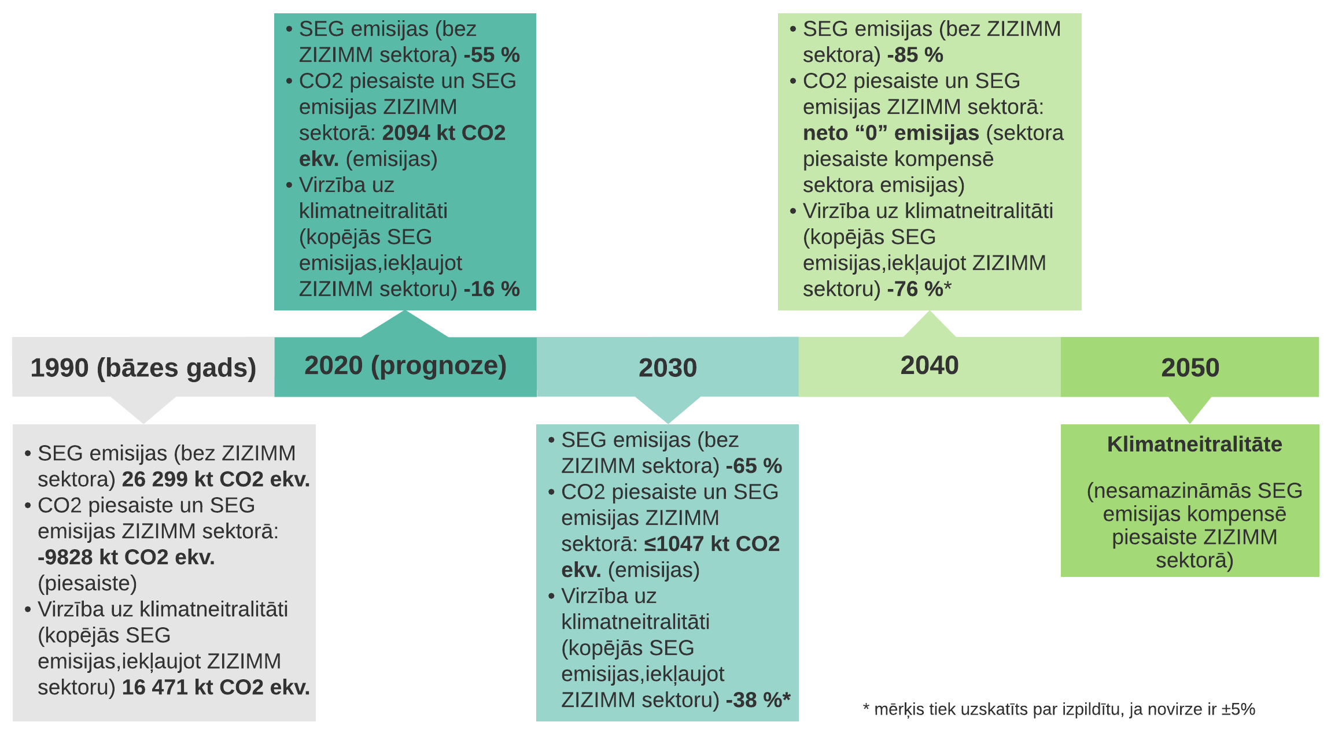

3.pielikums. Latvijas enerģētikas un klimata politikas nacionālie mērķi līdz 2030. gadam saskaņā ar NEKP
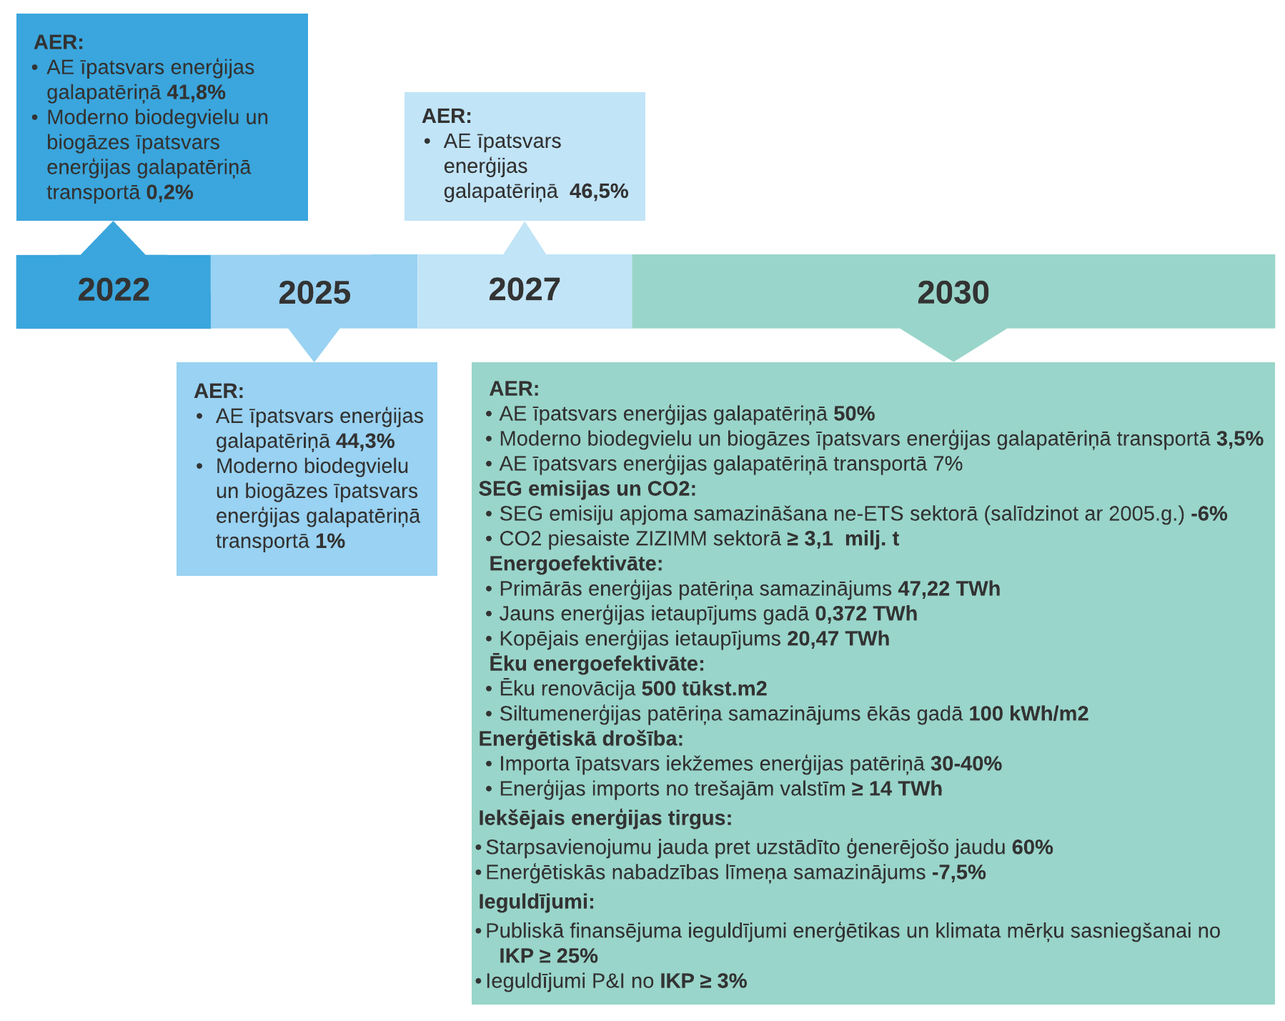

4.pielikums. Izmaiņas SEG emisijās pa nozarēm bāzes un klimatneitralitātes scenārijos
(uz 2030. gadu)
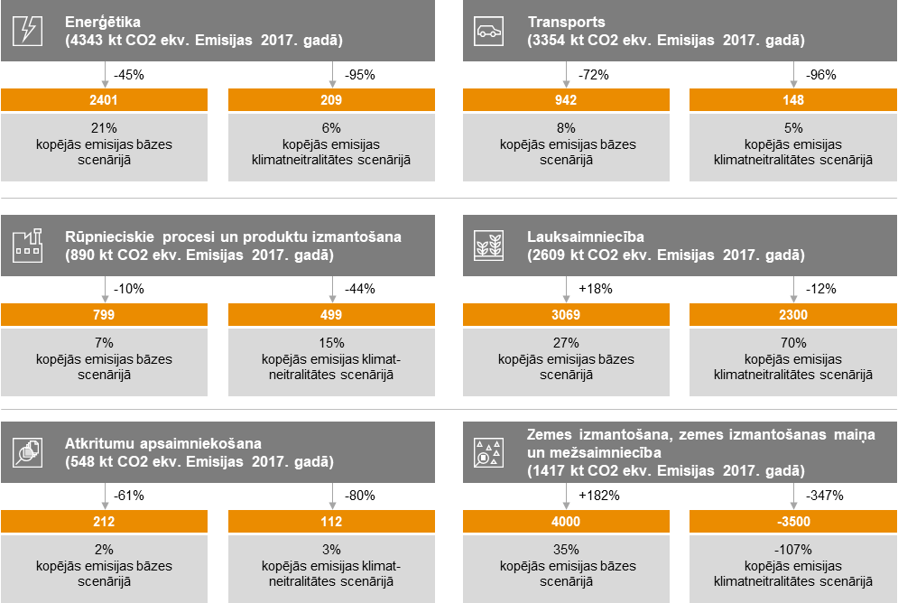

5.pielikums. Emisiju sadalījums Latvijā 2018. gadā pa nozarēm
Sektors  (% no kopējām 2018. gada emisijām, ieskaitot ZIZIMM) | Emisijas 2018. gadā (kt CO2  ekv.) | Būtiskākie emisiju avoti | Galvenie 2030. gada mērķi
Enerģētika  (33,0%) | 4343 | - Enerģētikas nozares, t.sk. kūdras un izstrādājumu izmantošana enerģijas ieguvē  - Citas nozares, t.sk. komerciālais/ sabiedriskais sektors; mājsaimniecības; lauksaimniecība/ mežsaimniecība/zivsaimniecība  - Apstrādes rūpniecība un būvniecība | - Palielināt AER daļu patēriņā līdz 50%  - Samazināt importētās enerģijas daļu līdz 30–40%  - Samazināt enerģijas patēriņu par 9–15%  - Sasniegt 73,7 PJ kopējo enerģijas ietaupījumu  - Samazināt enerģētisko nabadzību zem 7,5%
Transports (25,5%) | 3354 | - Autotransports  - Dzelzceļš | - Palielināt AER īpatsvaru transporta enerģijas patēriņā līdz 7%  - Palielināt modernās biodegvielas, t.sk., biometāna, patēriņa daļu līdz 3,5%  - Samazināt privāto transportlīdzekļu izmantošanu, optimizējot sabiedriskā transporta un citu transporta veidu kustību
RPPI (6,8%) | 890 | - Minerālu rūpniecība  - Produkta kā ozona slāni noārdošo vielu aizvietošanai izmantotie produkti | - Samazināt CO₂ emisijas
Lauksaimniecība (19,8%) | 2609 | - Lauksaimniecības augsnes  - Lauksaimniecības dzīvnieku zarnu fermentācijas procesi | - Uzlabot augsnes auglību, optimizēt mēslošanas līdzekļu izmantošanu  - Uzlabot lauksaimniecības dzīvnieku uzturu  - Paplašināt bioresursu izmantošanu citās nozarēs
Atkritumu apsaimniekošana (4,2%) | 548 | - Atkritumu apglabāšana  - Notekūdeņu attīrīšana un novadīšana | - 60% visu sadzīves atkritumu pārstrāde un atkārtota izmantošana  - Saražoto atkritumu samazināšana  - Dalītas savākšanas sistēmas izstrāde vairākiem atkritumu veidiem, tostarp bīstamajiem atkritumiem
ZIZIMM  (10,8%) | 1418 | - Aramzemes  - Mitrāji  - Lielākā emisiju piesaiste: Meža zeme | - Samazināt emisijas visā zemes izmantošanā < 1047 kt CO₂  - Palielināt CO₂ piesaisti mežsaimniecībā
ZIZIMM apakškategorija:
Mitrāji (13,0%) | 1709 | - Kūdras ieguve (mitrāju apsaimniekošana) | - Samazināt emisijas līdz 1 332,72 kt CO₂ ekv.  - Izstrādāt plānu 26 232 ha vēsturisko kūdras ieguves vietu rekultivācijai, kā arī uzsākt rekultivāciju prioritārajās teritorijās

6.pielikums. Kūdras resursu izmantošana Latvijā

Potenciāli rūpnieciski izmantojamās kūdras atradnes | 501 079 ha
Teritorijas, kam izsniegtas zemes dzīļu izmantošanas licences | 25 721 ha
Aktīvās kūdras ieguves teritorijas (no izsniegtajām licencēm) | ~ 15 000 ha

7.pielikums. SEG emisijas no kūdras sadedzināšanas Latvijā

Emisijas | 1990 | 1995 | 2000 | 2005 | 2010 | 2011 | 2012 | 2013 | 2014 | 2015 | 2016 | 2017 | 2018 | 2019
Kūdra | 251,17 | 366,02 | 251,38 | 8,53 | 4,41 | 4,26 | 3,20 | 6,39 | 3,20 | 1,06 | 3,62 | 3,09 | 12,67 | 5,75
Kūdras briketes | 87,49 | 41,15 | 3,04 | 0 | 0,59 | 0,29 | 0,39 | 0,39 | 0,49 | 0,10 | 0 | 1,08 | 1,58 | 1,77
Kopējais CO₂ ekv, kt | 338,66 | 407,17 | 254,43 | 8,53 | 5,00 | 4,56 | 3,59 | 6,78 | 3,69 | 1,16 | 3,62 | 4,17 | 14,25 | 7,52

8. pielikums. Kūdras ieguves procentuālais sadalījums Latvijā

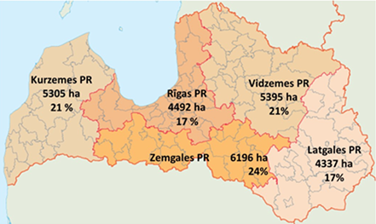

9.pielikums. Kūdras sektora galvenie rādītāji reģionu analīzei

Reģions | Kopējās kūdras atradnes, % | Kūdras ieguve (tūkstoši t) | Nerekultivēto vēsturisko kūdras ieguves vietu platības rādītājs (ha) | Enerģētiskās kūdras ieguves platība (ha) | Uzņēmumu skaits | Kūdras nozarē nodarbināto personu/ darbavietu skaits
Pierīga | 17 | 248,4 | 6093 | 1125 | 26 | 255/310
Vidzeme | 25 | 275,5 | 8900 | - | 15 | 328/411
Latgale | 31 | 216,3 | 5988 | 998,5 | 13 | 228/273
Zemgale | 14 | 433,6 | 3111 | 496,5 | 12 | 445/476
Kurzeme | 13 | 309,2 | 2140 | 209 | 15 | 310/464

10.pielikums. Nodarbinātības galvenie rādītāji reģionu griezumā, 2020.gada dati

 | Ekonomiskās aktivitātes līmenis (%) | Nodarbinātības līmenis (%) | Bezdarba līmenis (%) | Vidējā darba samaksa  (EUR)
Rīga | 80,2 | 73,9 | 7,9 | 1240
Pierīga | 80,0 | 74,4 | 7 | 1108
Vidzeme | 76,8 | 69,7 | 9,2 | 914
Latgale | 74,5 | 65 | 12,7 | 793
Zemgale | 77,0 | 71,0 | 7,8 | 971
Kurzeme | 76,1 | 70,2 | 7,7 | 971

11.pielikums. Enerģijas patēriņš uz IKP un energoefektivitātes uzlabošanai, līdz šim izsniegto ALTUM aizdevumu apjoms uzņēmumiem reģionu griezumā
 | Elektroenerģijas patēriņš IKP vienības radīšanai (kWh uz 1000 EUR IKP) | Siltumenerģijas patēriņš IKP vienības radīšanai (kWh uz 1000 EUR IKP) | IKP uz vienu iedzīvotāju (EUR) | ALTUM aizdevumu apjoms uzņēmumiem (milj. EUR)
Rīga | 158 | 235 | 22 458 | 2,23
Pierīga | 319 | 283 | 11 726 | -
Vidzeme | 434 | 478 | 8927 | 1,95
Latgale | 348 | 481 | 7164 | 1,19
Zemgale | 378 | 406 | 8487 | 2,29
Kurzeme | 297 | 324 | 10 282 | 3,2

12.pielikums. Iedzīvotāju skaita izmaiņas reģionos, 2020. gads
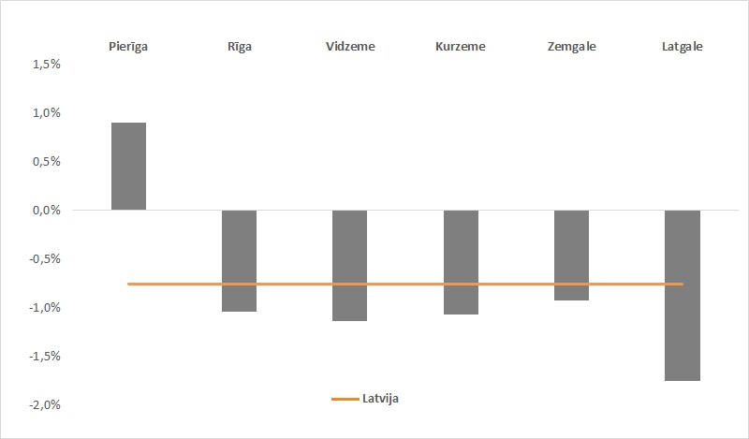

13.pielikums. Rezultātu kopsavilkums par esošās situācijas analīzi reģionos Latvijā
sešās jomās
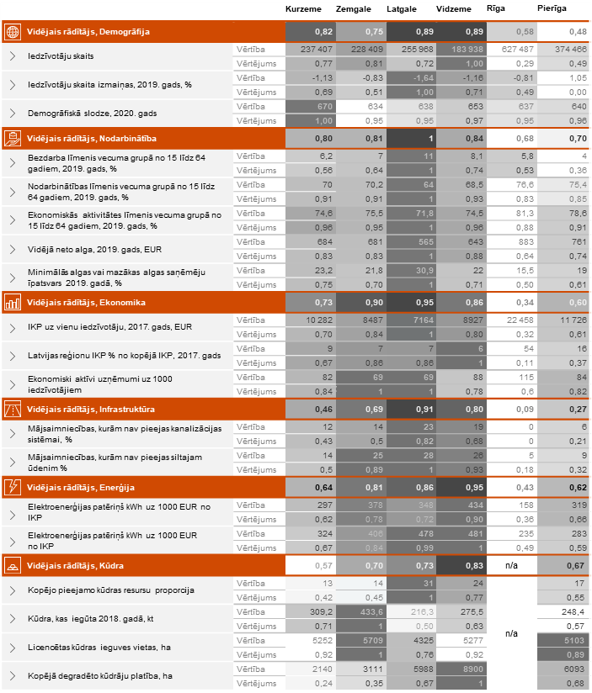
Lai noteiktu teritorijas, kurās gaidāma vislielākā ietekme virzībā uz klimatneitralitāti, veikta esošās situācijas analīze reģionos Latvijā sešās jomās: (1) Demogrāfija; (2) Nodarbinātība; (3) Ekonomika; (4) Infrastruktūra, (5) Enerģētika un (6) Kūdra. Lai izveidotu kopsavilkumu, katrai jomai izvēlēti 2–5 galvenie statistikas rādītāji. Katra reģiona sniegums izteikts skalā no 0 līdz 1, kur 1 ir tā reģiona sniegums, kura snieguma rādītāji ir visnelabvēlīgākie, un pārējo reģionu sniegums ir izteikts proporcionāli šim rezultātam.

14.pielikums. Reģionu salīdzinājums, pamatojoties uz statistikas apkopojumu
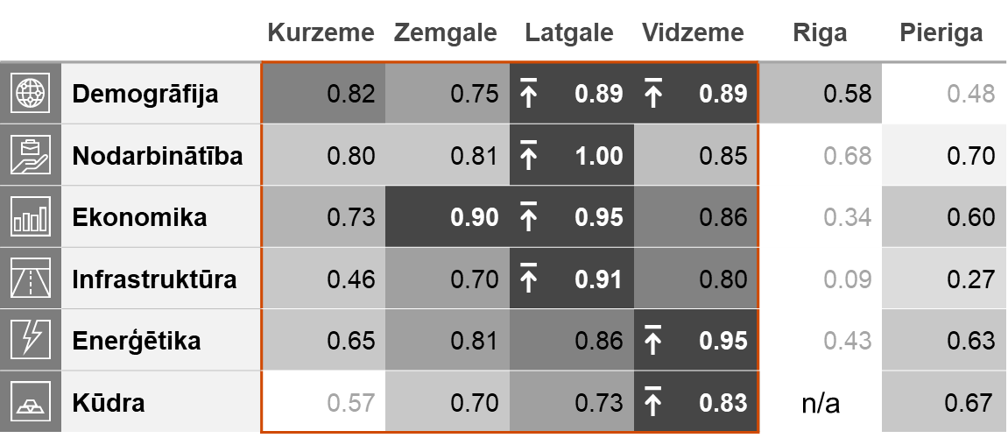

15.pielikums. SEG emisijas pēc rekultivācijas veida vēsturiskajās kūdras ieguves vietās reģionos
Rekultivācijas veids | Faktiskās emisijas pirms rekultivācijas veikšanas 1 ha (t CO₂ ekv.) | SEG emisiju samazinājums t CO₂ ekv. ha -1 gadā pēc rekultivācijas | SEG emisijas, īstenojot pasākumus, tonnas CO₂ ekv. ha -1 gadā | Skaidrojums
Apmežošana | 7,62 | 11,20 | -3,58 | Emisiju samazinājums un piesaiste
Mellenes | 7,62 | 2,60 | 5,02 | Emisiju samazinājums
Dzērvenes | 7,62 | 1,40 | 6,22 | Emisiju samazinājums
Renaturalizācija | 7,62 | -3,80 | 11,42 | Emisiju pieaugums

Reģions | Nerekultivētās vēsturisko kūdras ieguves vietu platības, ha | Faktiskās SEG emisijas  (t CO₂ ekv.) | Faktiskais rezultāts emisijās pēc apmežošanas  (t CO₂ ekv.) | Faktiskais rezultāts emisijās pēc melleņu stādījumiem (t CO₂ ekv) | Faktiskais rezultāts emisijās pēc dzērveņu stādījumiem (t CO₂ ekv) | Faktiskais rezultāts emisijās pēc visa uz renaturalizāciju  (t CO₂ ekv)
Latgale | 5 988 | 45 629 | -67 066 | -15 569 | -8 384 | +22 754
Vidzeme | 8 900 | 67 818 | -99 680 | -23 140 | -12 460 | +33 820
Kurzeme | 2 140 | 16 307 | -23 968 | -5 564 | -2 996 | +8 132
Zemgale | 3 111 | 23 706 | -34 843 | -8 089 | -4 356 | +11 822
Kopējās izmaiņas gadā, CO₂ ekv. |  |  | -225 558 | -52 362 | -28 195 | +76 527

16.pielikums. Ekonomisko un finanšu rādītāju sniegums ekonomikas sektoros, 2019

Sektors | Kūdra (2017) | Enerģētika  (ieskaitot transportu) | RPPI | Latvijā kopā
NACE kods | 08,92 | 35, 41-43, 49-51, 53 | 05-33
Ienākumi, milj. EUR | 187,5 | 10 520,0 | 9 930,4 | 73 569,6
Peļņa, milj. EUR | Nav datu | 553,8 | 593,8 | 4 343,4
Administrētie nodokļu ienākumi, milj. EUR | 18,5 | 1 017,2 | 851,8 | 9 633,2
Darba devēju skaits | 64 | 10 408 | 7 297 | 82 584
Nodarbināto skaits | 2 061 | 121 428 | 117 563 | 826 017
Vidējie ienākumi pirms nodokļu nomaksas, EUR | 1 143 | 751-2 375 | 514 -1 581 | 1 065

17.pielikums. Potenciāli ietekmētās darbavietas automatizācijas un produktivitātes pieauguma dēļ Vidzemē un Latgalē

 | Kopējā nodarbinātība | Kopā ietekmētās darbavietas automatizācijas dēļ | Kopējais ietekmēto darbavietu skaits produktivitātes pieauguma dēļ
Ražošanas un transporta sektori  (B-E, H, J) Latvijā:  - Enerģētika, ieskaitot transporta nozari;  - Rūpniecības produktu un procesu sektors | Latvija
 | 234 400 | 46 860 | 6 000
 | Vidzeme
 | 21 100 | 4 220 | 540
 | Latgale
 | 27 400 | 5 480 | 702
 | Zemgale
 | 28 700 | 5 740 | 735
 | Kurzeme
 | 31 400 | 6 280 | 805

18.pielikums. Potenciālās ietekmētās darbavietas
Darbavietas | Kopā Latvijā (darbavietu skaits)
1. Kūdras nozares ietekmētas darbavietas: | 1 875
Darbavietas, kuras tieši ietekmē enerģētiskās kūdras izmantošanas aizliegums | 33
Darbavietas, kuras netieši ietekmē enerģētiskās kūdras izmantošanas aizliegums | 41
Kūdras nozares sezonālās darbavietas | 541,5
Ekonomikas zaļai pārkārtošanai nepieciešamās darbavietas [ietekmētās] | 1260
2. Partnersektoros ietekmētās darbavietas no ekonomikas zaļās pārkārtošanās: | 1 923
Darbavietas no nozaru pārkārtošanās, kuri apguvuši vai uzlabojuši prasmes | 1 457
Jaunizveidotās darbavietas, kas radīsies teritorijās, kurās veic uzņēmējdarbību | 422

19.pielikums. Augstskolu/profesionālās izglītības iestāžu un koledžu tīkls Vidzemē

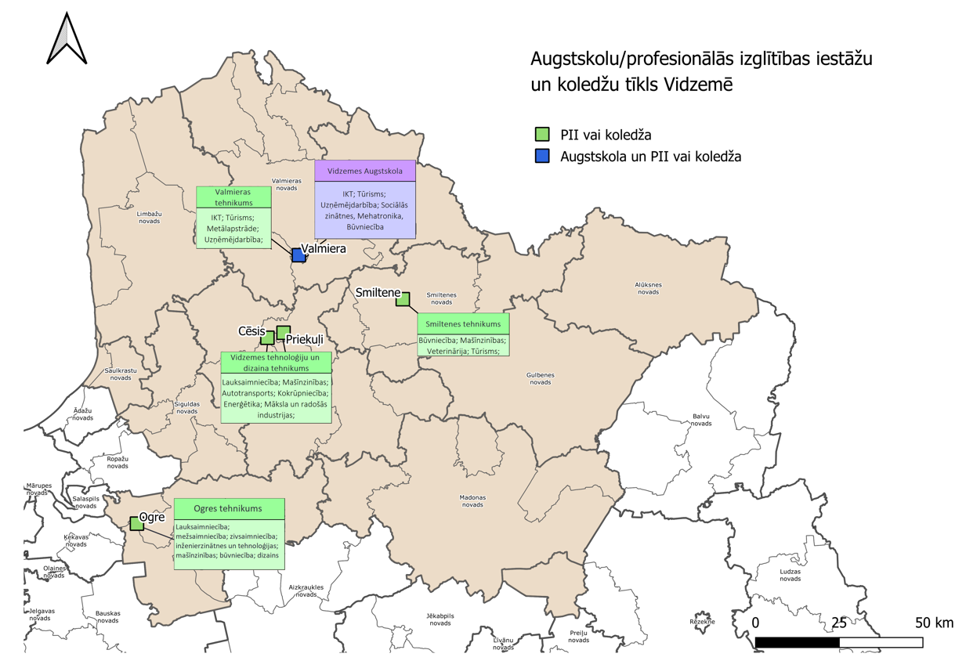
20.pielikums. Augstskolu/profesionālās izglītības iestāžu un koledžu tīkls Latgalē
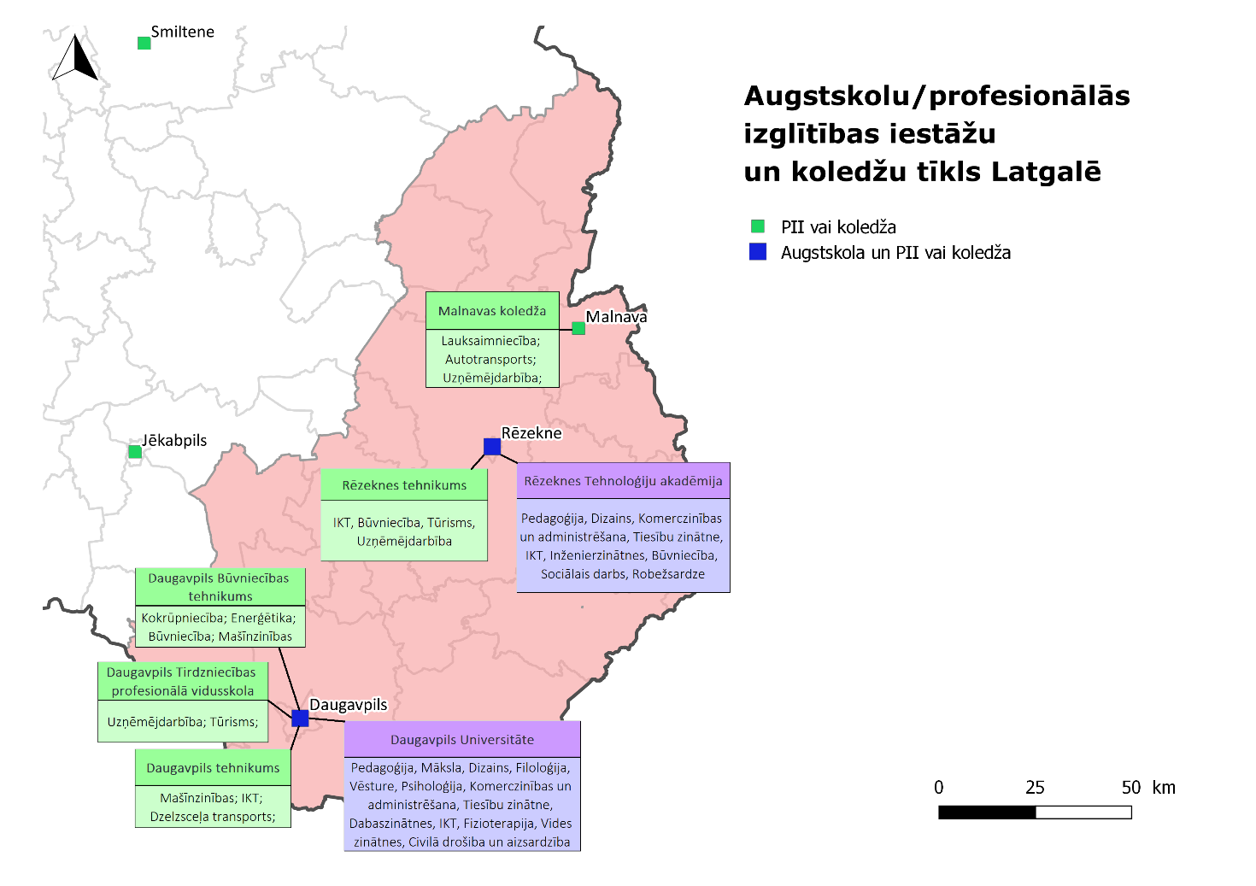

21.pielikums. Augstskolu/profesionālās izglītības iestāžu un koledžu tīkls Zemgalē

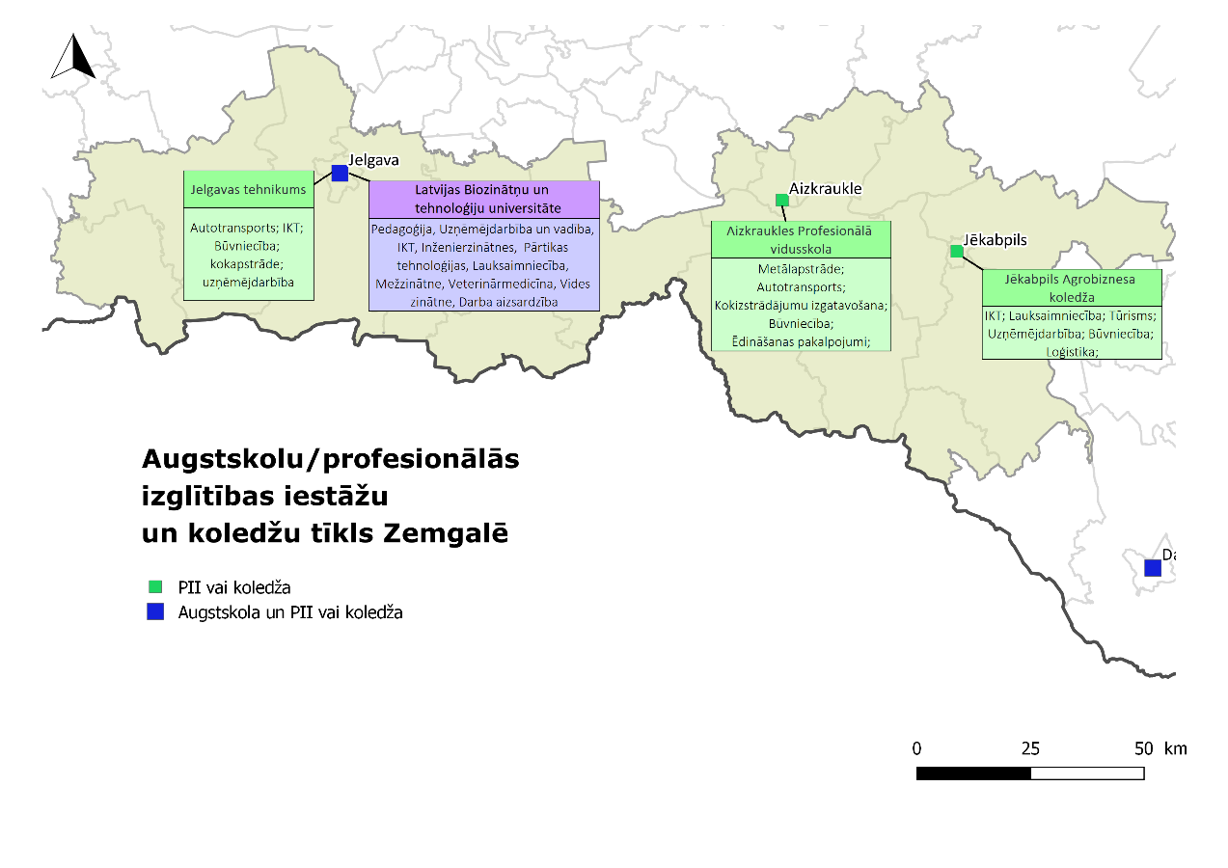

22.pielikums. Augstskolu/profesionālās izglītības iestāžu un koledžu tīkls Kurzemē
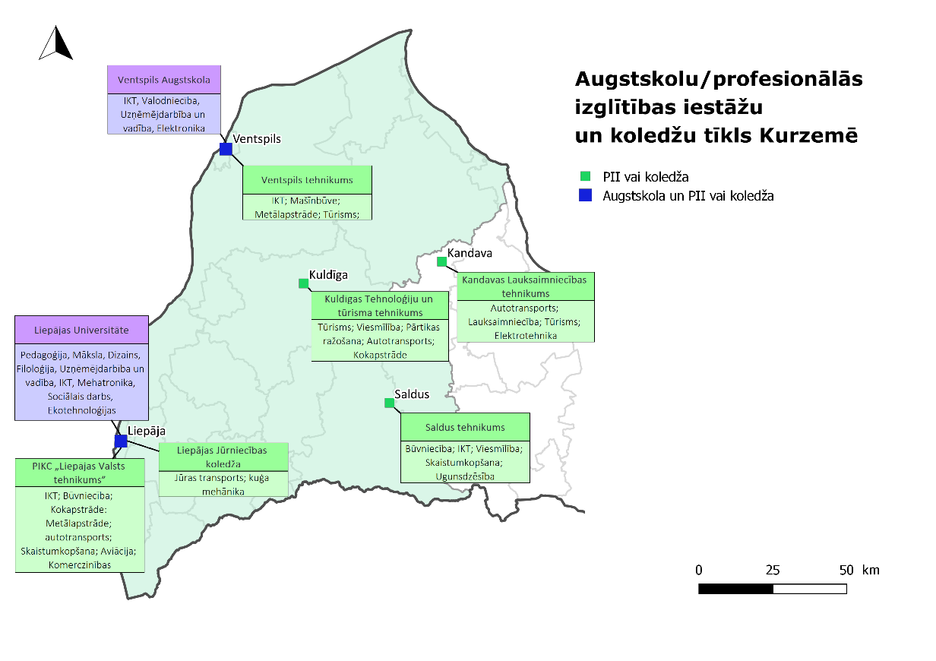

23.pielikums. SEG emisiju samazinājums no vēsturiskajām kūdras ieguves vietām
Teritorija | SEG emisijas no vēsturiskajām kūdras ieguves vietām,  CO₂ kt ekv | SEG emisijas no vēsturiskajām kūdras ieguves vietām,  CO₂ kt ekv | SEG emisiju samazinājums, %
Teritorija | (statuss pirms TPF pasākumiem) | (statuss pēc TPF pasākumiem)
Latvija | 199,89 | 65,29 | 67
Rīga/Pierīga | 46,43 | 46,43 | 0
TPF reģioni | 153,46 | 18,86 | 88

24.pielikums. Pārskats par stratēģisko ietvaru nacionālā līmenī
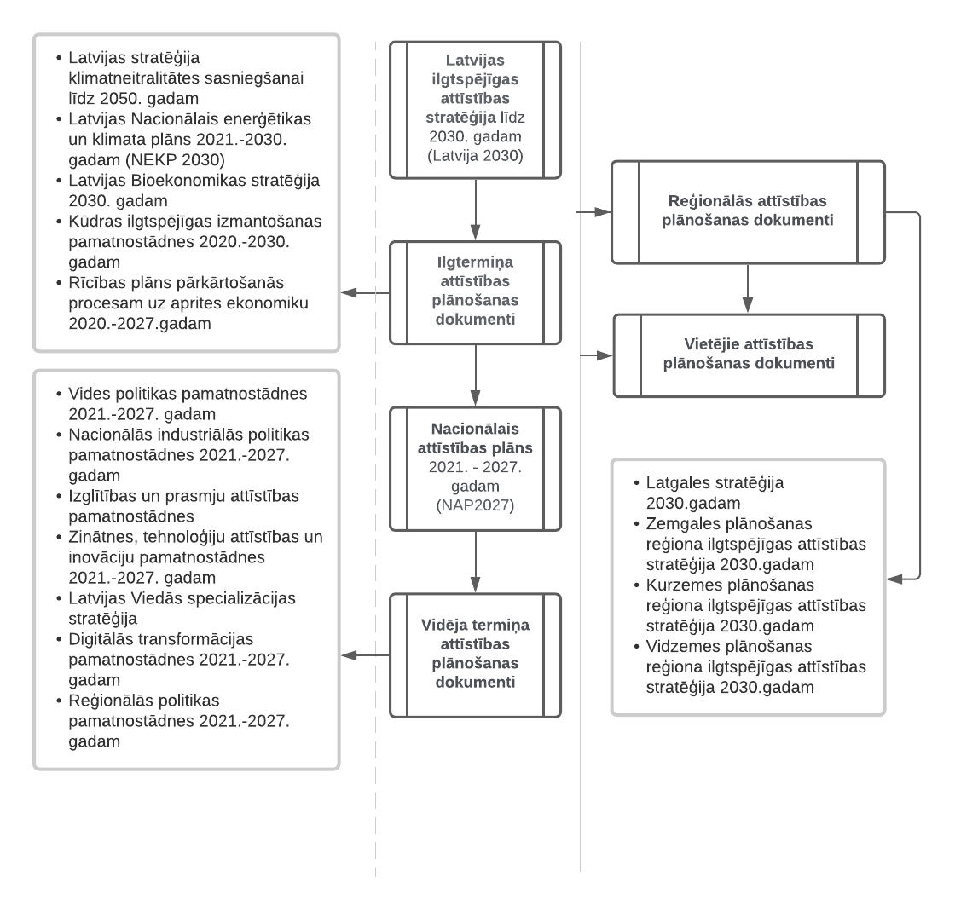

25.pielikums. Kūdras ilgtspējīgas izmantošanas politikas mērķu galvenie rezultāti saskaņā ar KŪDRA2030
Rezultatīvais rādītājs (RR) | 2020. gads | 2023. gads | 2030. gads
- Degradēto purvu un vēsturisko kūdras ieguves vietu platība, kam izstrādāts pasākumu plāns rekultivācijai | 0 ha | 7 870 ha | 26 232 ha
- Platība, kam nodrošināta zinātniski pamatota informācija par kūdras resursu izmantošanas potenciālu tautsaimniecībā | 0 ha | 150 324 ha | 501 079 ha
- Nodrošināta prognozējama kūdras resursu pieejamība tautsaimniecībā | 26 000 ha  vai 1,2 milj.t | 26 000 ha  vai 1,2 milj.t | 26 000 ha  vai 1,2 milj.t
- Nodrošināts SEG emisiju, kas saistītas ar kūdras ieguvi un platībām, kur notiek vai notikusi kūdras ieguve, nulle pieaugums pret 2005.-2009. gada perioda vidējo SEG emisiju līmeni | 1 523,27 kt CO₂ ekv. | - | 0 SEG emisiju pieaugums [1332,62 kt CO₂ ekv. ]

26.pielikums. TPTP plānotie pasākumi un to paredzamais devums klimata pārmaiņu pārkārtošanās ietekmes mazināšanā
Plānotais pasākums | Paredzamais devums klimatiskās pārkārtošanās ietekmes mazināšanā
Kūdras nozares SEG emisiju samazināšanas pasākumi un atbalsts reģionālās ekonomikas dažādošanai, mazinot sociālekonomiskās sekas pārejā uz klimatneitrālu ekonomiku
Dabas resursu ilgtspējīga izmantošana un atteikšanās no kūdras izmantošanas enerģētikā:  - kūdras izmantošanas pārtraukšana enerģētikā (reforma), t.sk. atbalsts sadedzināšanas iekārtu nomaiņai;  - degradēto kūdras purvu (t.sk. vēsturisko kūdras ieguves vietu) rekultivācija;  - ES nozīmes biotopu atjaunošana vai purvu ekosistēmu atjaunošana;  - pētniecības attīstība dabas resursu ilgtspējīgai izmantošanai vides un klimata mērķu kontekstā kā papildinoša aktivitāte. | Kopējais ietaupījums, kas saistīts ar sadedzināšanai izmantoto kūdras apjomu un licencētām un attīstītām kūdras ieguves vietu platībām, sasniedz 32 kt CO₂ ekv. Ir aprēķināts, ka atkarībā no izvēlētajām rekultivācijas metodēm visu vēsturisko kūdras ieguves vietu rekultivācija reģionos ārpus Rīgas un Pierīgas, kur nepieciešama rekultivācija, var radīt līdz pat 225,6 kt CO₂ ekv. ietaupījumu gadā Latvijā, taču kopējais paredzētais tiešo SEG emisiju ietaupījums no rekultivācijas aktivitātēm projektos ir 134,6 kt CO₂ ekv. gadā. Tā rezultātā SEG emisijas reģionos ārpus Rīgas un Pierīgas no vēsturiskajām kūdras ieguves vietām tiktu samazinātas par 88% un Latvija līdz 2030. gadam varētu samazināt vismaz 36% no nacionālā (Stratēģijā noteiktā) ZIZIMM sektora mērķa SEG emisijām.
Reģionālās uzņēmējdarbības attīstība, veicinot pāreju uz klimatneitrālu ekonomiku:  - uzņēmējdarbības atbalsta infrastruktūras attīstība saskaņā ar komersantu pieprasījumu, t.sk. pašvaldību “zaļo” teritoriju, kurās veic uzņēmējdarbību un kurās patērē AER, izveide un attīstība;  - bezemisiju transportlīdzekļu izmantošanas veicināšana pašvaldībās;  - energoefektivitātes paaugstināšanas pasākumi, jaunu energoefektīvu un resursu efektīvu tehnoloģiju ieviešana uzņēmumā;  - atbalsts pētniecības ideju prototipēšanai un jaunradīto tehnoloģiju pārnesei ražošanā;  - AER tehnoloģiju ieviešana;  - klimata ekonomikai pielietojamu produktu izstrāde un to ieviešana ražošanā;  - pašvaldību un reģionu speciālistu zināšanu un prasmju pilnveidošana un uzlabošana klimatneitrālas ekonomikas jautājumos, lai nodrošinātu virzību uz klimatneitrālu ekonomiku un mazinātu sociālekonomiskās sekas saistībā ar klimata pārmaiņām un nozaru transformāciju uz klimatneitrāliem risinājumiem. | Pašvaldībām radot komersantiem atbilstošo uzņēmējdarbības vidi, uzņēmumi tiktu stimulēti pāriet uz klimatam un videi draudzīgāku ražošanu vai pakalpojumu sniegšanu, vienlaikus palielinot reģioniem ekonomiskās izaugsmes priekšrocības. Pasākums veicinās degradētu uzņēmējdarbības teritoriju attīstību saistībā ar ekonomikas transformāciju un ar to saistītajām sociāli ekonomiskajām sekām skartajās teritorijās, kas tiks noteiktas plānošanas RAP. 2. darbība papildinās 3. darbības īstenošanu un veicinās prasmju paaugstināšanu, nodrošinot darbinieku pārkvalifikāciju, tādējādi sekmējot pasākumu savstarpējo sinerģiju.  Investīciju rezultātā tiks nodrošināta ne tikai vietējās nodarbinātības veicināšana pašvaldībās, bet arī klimatam draudzīgāka transportlīdzekļu izmantošana, tādējādi nodrošinot SEG emisiju samazinājumu.  Tāpat TPTP investīcijas paredzēs energoefektivitātes uzlabošanu un AER tehnoloģiju izmantošanas veicināšanu un īstenošanu.  Sniedzot atbalstu pašvaldību un reģionu speciālistu zināšanu un prasmju pilnveidošanai klimatneitrālas ekonomikas jautājumos, tiks radīti labvēlīgi priekšnosacījumi efektīvākai un koordinētākai nozaru transformācijai uz klimatneitrāliem risinājumiem, kas ir saskaņā ar reģionu un pašvaldību attīstības programmās noteikto teritorijas attīstības perspektīvu, vienlaikus mazinot negatīvās transformācijas sekas. Cita starpā, atbalstu plānots sniegt reģioniem un pašvaldībām klimatneitrālu risinājumu izstrādei un testēšanai, izvērtējot piedāvāto risinājumu paredzamo devumu ietekmes uz klimata pārmaiņu seku mazināšanu un izvēloties efektīvāku un klimatam draudzīgāku risinājumu.
Nodarbināto prasmju paaugstināšana un atbalsts kvalifikācijas iegūšanai, atbalsts darbaspēka mācībām saskaņā ar uzņēmumu pieprasījumu :  - nodarbināto prasmju paaugstināšana un atbalsts kvalifikācijas iegūšanai;  - atbalsts darba spēka mācībām (t.sk. darba devēja noteikts atbalsts jaunas kvalifikācijas iegūšanai vai darba spēka pārcelšanai nepieciešamo prasmju pilnveidei);  - reģiona ekonomiskās transformācijas virzieniem atbilstošu speciālistu sagatavošana īsā cikla izglītības programmās, t.sk. DVB mācību formā, saskaņā ar uzņēmēju pieprasījumu. | Nozarēs, kur nepieciešama pārkārtošanās klimatam draudzīgai un oglekļa neitrālai ekonomikai, tiktu nodrošināta zināšanu ieguve, t.sk. par tehnoloģijām un inovatīvu, augstas pievienotās vērtības produktu ražošanas iespējām. TPTP ietvaros tiks turpināta DVB mācību pieejas attīstība profesionālajā un augstākajā izglītībā, lai tuvinātu izglītības iestāžu piedāvājumu vietējā darba tirgus vajadzībām un reģionā plānotajiem ekonomisko aktivitāšu diversifikācijas pasākumiem, kā arī sniegtu uz nozaru transformācijas vajadzībām balstītu citu kvalifikāciju iegūšanas iespējas.

27.pielikums. TPTP plānoto investīciju papildinātība ar ES fondu Programmā ietvertajiem pasākumiem
SAM Nr. | SAM nosaukums | TPTP investīciju papildinātība ar Programmas pasākumiem
1.1.1. | Pētniecības un inovāciju kapacitātes stiprināšana un progresīvu tehnoloģiju ieviešana kopējā P&A sistēmā | Pētījumi sabiedrības un ekonomikas transformācijai.
2.1.1. | Energoefektivitātes veicināšana un siltumnīcefekta gāzu emisiju samazināšana | Atbalsts AER un ne-emisiju tehnoloģiju izmantošana centralizētajā siltumapgādē, siltumenerģijas pārvades tīklu energoefektivitātes paaugstināšana.  Atbalsts energoefektivitātes paaugstināšanai publiskajās (valsts un pašvaldību) ēkās, dzīvojamajās ēkās un uzņēmējdarbībā izmantotās ēkās energoefektīvākas ražošanas nodrošināšanai.  TPTP ietvaros paredzētās reformas un investīcijas attiecībā uz kūdras nozares pāreju ir jāskata arī komplementāri ar Programmas investīcijām 2.1.1. un 2.1.2. SAM ietvaros, kas paredz atbalstu pārejai uz AER un ne-emisiju tehnoloģiju izmantošanu centralizētajā siltumapgādē vai 2.2.3.SAM ietvaros.
2.1.2. | Atjaunojamo energoresursu enerģijas veicināšana - biometāns | AER ražošanas iekārtu akumulācijas iekārtu un ar to darbību saistīto viedo risinājumu ierīkošana.  TPTP ietvaros paredzētās reformas un investīcijas attiecībā uz kūdras nozares pāreju ir jāskata arī komplementāri ar Programmas investīcijām 2.1.1. un 2.1.2. SAM ietvaros, kas paredz atbalstu pārejai uz AER un ne-emisiju tehnoloģiju izmantošanu centralizētajā siltumapgādē vai 2.2.3.SAM ietvaros.  Biotopu atjaunošana vai renaturalizācija ir paredzēta arī Programmā, savukārt 2.1.2. un 2.2.3. SAM ir plānotas dažādas aktivitātes enerģētikas nozares papildināšanai. Savukārt bioloģiskās daudzveidības pasākumi ir plānoti kopējās lauksaimniecības politikas programmā, kas vēl ir izstrādes procesā. Vienlaikus visos iepriekš minētajos gadījumos tiks novērsts dubultā finansējuma risks.
2.1.3. | Veicināt pielāgošanos klimata pārmaiņām, risku novēršanu un noturību pret katastrofām | Pašvaldību klimata pielāgošanās stratēģijās paredzēto pasākumu īstenošana.
2.2.2. | Pārejas uz aprites ekonomiku veicināšana | Atbalsts aprites ekonomikas principu ieviešanai ražošanā un pakalpojumos.
2.2.3. | Uzlabot dabas aizsardzību un bioloģisko daudzveidību, “zaļo” infrastruktūru, it īpaši pilsētvidē, un samazināt piesārņojumu | Atbalsts pašvaldībām gaisa kvalitātes jautājumu risināšanai, t.sk. caur uzlabotu ne-fosilu tehnoloģiju vai filtru izmantošanu centralizētajās siltumapgādes sistēmās. Minētajā ieskaitāma kūdras sadedzināšanas tehnoloģiju nomaiņa pašvaldībās.  Ekosistēmu atjaunošanas un sanācijas pasākumi.  TPTP ietvaros paredzētā reforma un investīcijas attiecībā uz kūdras nozares pāreju ir jāskata arī komplementāri ar Programmas investīcijām 2.1.1. un 2.1.2. SAM ietvaros, kas paredz atbalstu pārejai uz AER un ne-emisiju tehnoloģiju izmantošanu centralizētajā siltumapgādē vai 2.2.3. SAM ietvaros.  Biotopu atjaunošana vai renaturalizācija ir paredzēta arī Programmā, savukārt 2.1.2. un 2.2.3. SAM ir plānotas dažādas aktivitātes enerģētikas nozares papildināšanai. Savukārt bioloģiskās daudzveidības pasākumi ir plānoti kopējās lauksaimniecības politikas programmā, kas vēl ir izstrādes procesā. Vienlaikus visos iepriekš minētajos gadījumos tiks novērsts dubultā finansējuma risks.
4.2.2. | Uzlabot izglītības un mācību sistēmu kvalitāti, iekļautību, efektivitāti un nozīmīgumu darba tirgū, tostarp ar neformālās un ikdienējās mācīšanās validēšanas palīdzību, lai atbalstītu pamatkompetenču, tostarp uzņēmējdarbības un digitālo prasmju, apguvi, un sekmējot duālās apmācības sistēmu un māceklības ieviešanu | SAM 4.2.2. 4.2.2.9. pasākumā “Izglītības procesa individualizācija un starpnozaru sadarbība profesionālās izglītības izcilībai” plānots atbalsts profesionālās izglītības iestāžu un koledžu sadarbības ar nozarēm un uzņēmumiem stiprināšanai, tostarp darba vidē balstītu mācību īstenošanai.
4.2.4. | Veicināt mūžizglītību, jo īpaši piedāvājot elastīgas prasmju pilnveides un pārkvalifikācijas iespējas visiem, ņemot vērā uzņēmējdarbības un digitālās prasmes, labāk prognozējot pārmaiņas un vajadzību pēc jaunām prasmēm, pamatojoties uz darba tirgus vajadzībām, atvieglojot karjeras maiņu un sekmējot profesionālo mobilitāti | Atbalsts pieaugušajiem tautsaimniecības attīstībai nepieciešamo zināšanu un prasmju, t.sk. digitālo, apguvei. TPTP paredzētais atbalsts ir specifiski mērķēts uz reģionu vajadzībām, kas radušās darba tirgus transformācijas rezultātā, un uzņēmēju pieprasījuma pēc darbaspēka ar konkrētām prasmēm, kā arī specifiski kūdras nozarē, saistītājās nozarēs un plāna ietvaros īstenoto pasākumu ietekmētajās nozarēs tieši un netieši ietekmēto nodarbināto personu prasmju pilnveidei, kvalifikācijas paaugstināšanai un pārkvalifikācijas pasākumiem.
4.3.3. | Uzlabot visu darba meklētāju, jo īpaši jauniešu – it sevišķi, īstenojot Garantiju jauniešiem –, ilgstošo bezdarbnieku un darba tirgū nelabvēlīgā situācijā esošu grupu, un ekonomiski neaktīvo personu piekļuvi nodarbinātībai un aktivizācijas pasākumiem, kā arī veicinot pašnodarbinātību un sociālo ekonomiku | Atbalsts bezdarbnieku, darba meklētāju un bezdarba riskam pakļautu personu nodarbinātību, to prasmju un kvalifikācijas atbilstību darba tirgum.
5.1.1. | Vietējās teritorijas integrētās sociālās, ekonomiskās un vides attīstības un kultūras mantojuma, tūrisma un drošības veicināšana pilsētu funkcionālajās teritorijās | Integrēti un kompleksi ieguldījumi reģionālai attīstībai ar privātā sektora darbības uzņēmējdarbības veicināšanu, infrastruktūras, plānošanas reģionu un pašvaldību zināšanu un prasmju attīstību.  Piemēram, atbalsts ieguldījumiem uzņēmējdarbības publiskajā infrastruktūrā plānots gan Programmas SAM 5.1.1., gan ANM, gan arī TPF ietvaros, taču pasākuma demarkācija tiks noteikta un nodrošināta MK noteikumu līmenī pasākuma ieviešanai. Būtiski, ka TPF ietvaros šis pasākums būs attiecināms uz TPTP identificēto reģionu pašvaldībām, savukārt tematiski īpaša uzmanība tiks pievērsta AE teritoriju attīstībai un resursu efektīvākai izmantošanai uzņēmējdarbības teritorijās. Savukārt ANM 3.1.1.3.i ietvaros reģionos (ārpus Rīgas reģiona) plānots attīstīt vismaz četrus nacionālas nozīmes industriālos parkus, lai piesaistītu starptautiski atzītus operatorus, komersantus vai potenciālos nomniekus, kas darbojas nozarēs ar augstu pievienotās vērtības potenciālu, lai attīstītu inovatīvus un augstas pievienotās vērtības produktus viedās specializācijas jomās, u.tml. Reģionu un pašvaldību zināšanu un prasmju attīstības pasākumi tiks īstenoti savstarpējā sinerģijā, nodrošinot demarkāciju investīcijas/projektu līmenī un ievērojot pasākumu atšķirīgo saturu. Tajā skaitā Programmas atbalsta reģionu un pašvaldību zināšanu un prasmju attīstībai ietvaros paredzēts uzlabot pašvaldību speciālistu zināšanas un prasmes darbam ar klimatneitralitātes jautājumiem, kas ir būtisks priekšnosacījums efektīvai un koordinētai nozaru transformācijai uz klimatneitrālu ekonomiku. Savukārt Programmas SAM 5.1.1. pasākuma 5.1.1.2. “Pašvaldību un plānošanas reģionu un kapacitātes uzlabošana” ietvaros atbalstu plānots izmantot citu ERAF plānoto tematisko atbalsta pasākumu veiksmīgai īstenošanai pašvaldībās un plānošanas reģionos (uzņēmējdarbību atbalstošas infrastruktūras attīstība, viedu risinājumi piemērošana pašvaldību darbā, kvalitatīvas publiskās ārtelpas attīstība, ēku energoefektivitāte), kā arī vispārīgiem attīstības plānošanas jautājumiem. Papildu ANM 3.1.1.2.i. investīcijas ietvaros plānotā atbalsta plānošanas reģionu un pašvaldību zināšanu un prasmju celšanai plānots sniegt publisko pakalpojumu kvalitātes pilnveidošanai administratīvi teritoriālās reformas kontekstā.

28.pielikums. TPTP plānoto investīciju papildinātība ar Latvijas ANM plānā ietvertajām investīcijām

Investīcijas Nr. | Investīcijas nosaukums | TPTP investīciju papildinātība ar ANM plānā ietvertajām investīcijām
2.3.1.4.i | Individuālo mācību kontu pieejas attīstība un pilotēšana un pārvaldības attīstība | AF reformas 2.3.1.r. “Ilgtspējīgas un sociāli atbildīgas atbalsta sistēmas pieaugušo izglītībai attīstība” ietvaros plānota 2.3.1.4.investīcija ”Individuālo mācību kontu pieejas attīstība un pilotēšana un pārvaldības attīstība”, kuras mērķis ir izveidot un normatīvajā bāzē nostiprināt ilgtspējīgu un sociāli atbildīgu atbalsta sistēmu pieaugušo izglītībai, nostiprināt kritērijus un kārtību uzņēmumu pienākumiem izglītot savus darbiniekus. Ir paredzēts sagatavot jaunas pieejas pieaugušo izglītības procesa organizēšanai un īstenot to pilotprojektus, attīstot individuālo mācību kontu (IMK) pieeju indivīda vajadzībās balstītas pieaugušo izglītības nodrošināšanai un Prasmju fondu pieeju uzņēmumu un nozaru vajadzībās balstītai pieaugušo izglītībai un nozarēm nepieciešamo prasmju attīstībai, tādējādi nodrošinot demarkāciju un papildinātību ar TPF plānoto atbalstu cilvēkresursu attīstībai.
3.1.1.2.i | Pašvaldību kapacitātes stiprināšana to darbības efektivitātes un kvalitātes uzlabošanai | ANM 3.1.1.2.i. investīcijas ietvaros paredzēts īstenot apmācības un citus kapacitātes paaugstināšanas pasākumus. Atbalsts tiks sniegts pašvaldību speciālistu kapacitātes celšanai, stiprinot to darbības efektivitāti un kvalitāti , t.sk. paredzot: 1) pašvaldību publisko pakalpojumu novērtējuma veikšanu un nepieciešamo kapacitātes vajadzību apsekošanu; 2) metodisko atbalstu un apmācības pakalpojumu optimizācijai/plānošanai atbilstoši demogrāfijas tendencēm pakalpojumu pieejamības un sasniedzamības uzlabošanai, administratīvā sloga mazināšanai, kā arī darbības efektivitātes un kvalitātes uzlabošanai (pakalpojumu dizaina pielietošana u.tml.); 3) jaunu vai uzlaboto pašvaldību pakalpojumu plānošanas un sniegšanas veidu pilotēšanu.  Programmas atbalsta reģionu un pašvaldību zināšanu un prasmju attīstībai ietvaros paredzēts uzlabot pašvaldību speciālistu zināšanas un prasmes darbam ar klimatneitralitātes jautājumiem. Demarkācija starp šīm investīcijām tiks nodrošināta projektu līmenī, koordinējot mācību tēmas, mērķteritoriju, mērķauditoriju, apmācību norises laika grafiku un rezultātus.
3.1.1.3.i. | Investīcijas uzņēmējdarbības publiskajā infrastruktūrā industriālo parku un teritoriju attīstīšanai reģionos | Atbalsts funkcionējošu un darboties spējīgu vismaz četru nacionālas nozīmes industriālo parku izveidei Latvijas reģionos (izņemot Rīgas plānošanas reģionu), lai veicinātu ekonomisko aktivitāti reģionos un mazinātas reģionālās atšķirības.  3.1.1.3.investīcijas ietvaros plānots attīstīt iepriekš pamestas industriālās teritorijas un zonas, veidojot tās par industriālajiem parkiem, kas veicinātu vietējās ekonomikas attīstību. Investīciju rezultātā uzņēmējiem būs iespēja attīstīt inovatīvus, klimatneitrālus un “zaļus” produktus un pakalpojumus, kas savukārt veicinātu SEG emisiju samazinošu risinājumu ieviešanu citās nozarēs, tādējādi samazinot kopējās SEG emisijas.
3.1.1.6.i. | Pašvaldību funkciju īstenošanai un pakalpojumu sniegšanai nepieciešamo bezemisiju transportlīdzekļu iegāde | Atbalsts jaunu bezemisiju transportlīdzekļu (autobusu), kas darbojas ar elektrību, iegādei. Bezemisiju transportlīdzekļi tiks izmantoti pašvaldību funkciju un pārvaldes uzdevumu nodrošināšanai, tai skaitā, nodrošinot izglītojamo nokļūšanu izglītības iestādē un atpakaļ dzīvesvietā. 3.1.1.6 investīcijas ietvaros tiks samazinātas SEG emisijas, veicinot pāreju uz atjaunojamo energoresursu izmantošanu. Atbalsts tiks sniegts visā Latvijas teritorijā, izņemot Rīgas valstspilsētas pašvaldību.

29.pielikums. Atbalsta saņemšanas nosacījumu piemēri TPM 2. un 3.pīlāra ietvaros
2.pīlārs (InvestEU) |  | 3.pīlārs
Aizdevuma veids
 | Aizdevumi privātajam sektoram. | Aizdevumi ar granta elementu publiskajam sektoram.
Mērķis
 | Sniegt konsultatīvo atbalstu atbalsttiesīgu projektu identificēšanai, sagatavošanai, izstrādei, strukturēšanai, iepirkumam un īstenošanai, tostarp atbalstu projektu sagatavošanai pirms pieteikuma iesniegšanas. | - Risināt nopietnas sociālās, ekonomiskās un vides problēmas, ko izraisa pārkārtošanās virzībā uz klimatneitralitāti lai palīdzētu tām ES teritorijām, kas apzinātas taisnīgas pārkārtošanās teritoriālajos plānos (TPTP);  - Palielināt publiskā sektora investīcijas, kas apmierina TPTP apzināto reģionu attīstības vajadzības, atvieglojot tādu projektu finansēšanu, kuri nerada pietiekamas ieņēmumu plūsmas, ar ko segt to investīciju izmaksas.
Atbalsta veids
 | Konsultatīvais atbalsts, atbalsts projektiem InvestEU jomās | - atbalsts ES sniegtu dotāciju veidā, tās apvienojot ar aizdevumiem;  - dotācijas summa projektiem, kas atrodas mazāk attīstīto reģionu teritorijās, nepārsniedz 25% no aizdevuma summas, ko 3.pīlāra ietvaros sniedz finanšu partneris*;  - projekti, kas saņem atbalstu 3.pīlāra ietvaros, to sagatavošanai, izstrādei un īstenošanai var saņemt arī konsultatīvo un tehniskās palīdzības atbalstu no citām ES programmām, tādējādi atbalsts no 3.pīlāra ir kumulējams arī ar konsultatīvo atbalstu, kas sniedzams no 2.pīlāra.  *Finanšu partneris ir Eiropas Investīciju banka vai citas starptautiskas finanšu iestādes, valsts attīstību veicinošas bankas un finanšu iestādes, tostarp privātas finanšu iestādes, ar kurām EK paraksta administratīvu nolīgumu par sadarbību 3.pīlāra ietvaros.
Atbalsta saņēmēji
 | Privātais sektors | Tiesību subjekti, kas:  - iedibināti kā publisko tiesību subjekti  - vai  - iedibināti kā privāttiesību struktūras, kurām uzticēts sabiedrisko pakalpojumu uzdevums.
Atbalstāmās jomas
 | InvestEU TPTP ietvaros var atbalstīt ieguldījumus plašāka spektra projektos, kas tiks īstenoti četrās politikas jomās:  - ilgtspējīga infrastruktūra;  - pētniecība, inovācija un digitalizācija;  - MVU;  - sociālie ieguldījumi un prasmes. | - atjaunojamo energoresursu enerģijā un zaļā un ilgtspējīgā mobilitātē, tostarp zaļā ūdeņraža veicināšanā;  - efektīvos centralizētos siltumapgādes tīklos;  - publiskajā pētniecībā;  - digitalizācijā;  - vides infrastruktūrā atkritumu un ūdens resursu viedai apsaimniekošanai;  - ilgtspējīgas enerģijas, energoefektivitātes un integrācijas pasākumus, tostarp ēku atjaunošanu un pārbūvi;  - pilsētvides atjaunošanu un reģenerāciju;  - pāreju uz aprites ekonomiku;  - zemes un ekosistēmu atjaunošanu un dekontamināciju, ņemot vērā principu “piesārņotājs maksā”, bioloģisko daudzveidību;  - prasmju pilnveidi, pārkvalifikāciju;  - apmācību un sociālo infrastruktūru, tostarp aprūpes iestādes un sociālos mājokļus.  * var tikt atbalstītas arī investīcijas citās jomās, ja tās atbilst apstiprinātajiem TPTP.  ** nav atbalstāmas investīcijas, kuras ietver darbības, kas izslēgtas saskaņā ar TPF regulas 9.pantu (piemēram, investīcijas, kas saistītas ar fosilā kurināmā ražošanu, pārstrādi, transportēšanu, izplatīšanu, uzglabāšanu vai sadedzināšanu).
Atbalsta apmērs
 | Dalībvalstīm vai 2.pīlāram nav noteikts konkrēts finansējums, uz atbalstu var pretendēt konkursa kārtībā. | Latvijai piešķirts ES atbalsts indikatīvi 14,54 milj. euro apmērā (1% no Latvijas nacionālās daļas jeb kopējā pieejamā TPF finansējuma Latvijai).
Atbalsta saņemšanas termiņš
 | 2027.gada 31.decembris | 2025. gada 31. decembris

30.pielikums. Atbalstāmo jomu piemēri Latvijā ar TPM 2. un 3. pīlāru
Atbalsta tvērums | Sektori un jomas ar potenciālu atbalsta interesi Latvijā
2. pīlārs
Enerģijas un transporta infrastruktūra (ieskaitot gāzes infrastruktūru un centralizēto siltumapgādi) | - Pašvaldības un uzņēmumi dažādās nozarēs: pāreja uz ilgtspējīgākiem pārvadājumiem, iegādājoties klimatam draudzīgākus transportlīdzekļus;  - Pašvaldības un uzņēmumi dažādās nozarēs: transporta infrastruktūras turpmāka attīstība, izveidojot ūdeņraža uzpildes stacijas un palielinot kopējo elektrotransportlīdzekļu uzlādes punktu skaitu, t.sk. nodrošinot atbilstošu energoinfrastruktūru;  - Pašvaldības un enerģētikas nozares uzņēmumi: tālāka centralizētās siltumapgādes attīstība, tās energoefektivitātes uzlabošana Uzņēmumi dažādās nozarēs, kurās ir daudz oglekļa: uzņēmumu energoefektivitātes paaugstināšana, ieskaitot nepieciešamo aprīkojumu.
Dekarbonizācijas projekti | Nav noteiktas konkrētas nozares un jomas.
Reģionu ekonomiskā diversifikācija | - Uzņēmumi dažādās nozarēs, kas prasa daudz oglekļa: produktivitātes palielināšana (ražošanas procesu uzlabošana, digitālu un automatizētu risinājumu ieviešana, darbinieku prasmju uzlabošana utt.);  - Uzņēmumi dažādās nozarēs, kas patērē daudz oglekļa: decentralizētas ražošanas stimulēšana (3D druka, frēzēšana un tamlīdzīgas tehniskas iespējas), prototipu veidošanas laboratorijas sadarbībā ar izglītības iestādēm;  - Pašvaldības: turpmāka valsts infrastruktūras attīstība, lai atbalstītu uzņēmumus.
Sociālā infrastruktūra | Pašvaldības: sociālās infrastruktūras atjaunošana, kas pieder pašvaldībām;  Valsts pārvaldes iestādes: sociālās infrastruktūras atjaunošana,.
Prasmes | Pašvaldības un uzņēmumi dažādās nozarēs: prasmju attīstīšana, profesionālo prasmju apgūšana īstenojot mācības darba vidē balstītu mācību formā, mūžizglītība prasmju uzlabošana un spēju veidošana, tādējādi veicinot vienmērīgāku pāreju uz klimatneitrālu ekonomiku.
3. pīlārs
Enerģijas un transporta infrastruktūra | - Pašvaldības un to uzņēmumi: pāreja uz ilgtspējīgākiem pašvaldību pārvadājumiem, iegādājoties klimatam draudzīgākus transportlīdzekļus;  - Pašvaldības: transporta infrastruktūras turpmāka attīstība, izveidojot ūdeņraža uzpildes stacijas un palielinot kopējo elektrotransportlīdzekļu uzlādes punktu skaitu, t.sk. nodrošinot atbilstošu energoinfrastruktūru;  - Atbalsts var tiks paredzēts enerģētikas infrastruktūrai, energoefektivitātes pasākumiem, u.c.:  - Energoefektivitātes uzlabošana vai atjaunojamās enerģijas izmantošanas veicināšana, veicot kompleksus pasākumus enerģijas ražošanas, t.sk. esošās atjaunojamās enerģijas ražošanas jaudas ilgtspējas nodrošināšanas, un transportēšanas procesos;  - Elektroenerģijas infrastruktūras modernizēšana, t.sk. viedo tehnoloģiju un digitālo risinājumu ieviešana, zudumu samazināšana un energoefektivitātes uzlabošana, kā arī pielāgošana elektromobilitātes vai mikroģenerācijas vajadzībām.
Centralizētās siltumapgādes tīkli | Pašvaldību uzņēmumi: centralizēto siltumtīklu turpmāka attīstība, uzlabojot to energoefektivitāti.
Energoefektivitātes pasākumi (ieskaitot ēku renovāciju, kā arī sociālo infrastruktūru) | - Pašvaldības: sociālās infrastruktūras atjaunošana / siltināšana;  - Valsts pārvaldes iestāde: sociālās infrastruktūras atjaunošana;  - Pašvaldības un pašvaldības uzņēmumi: centralizētās siltumapgādes tīklu un ēku renovācija / siltināšana.

31.pielikums. Ieinteresēto personu/grupu atspoguļojums TPTP izstrādē
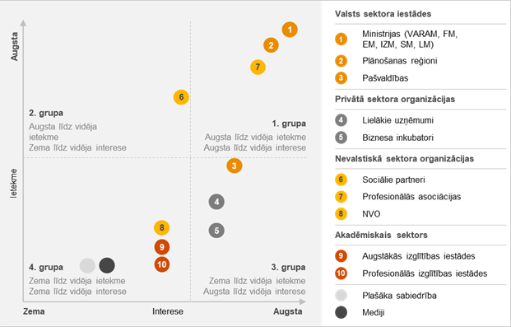

32.pielikums. Pārvaldības mehānisms TPTP īstenošanas uzraudzības laikā
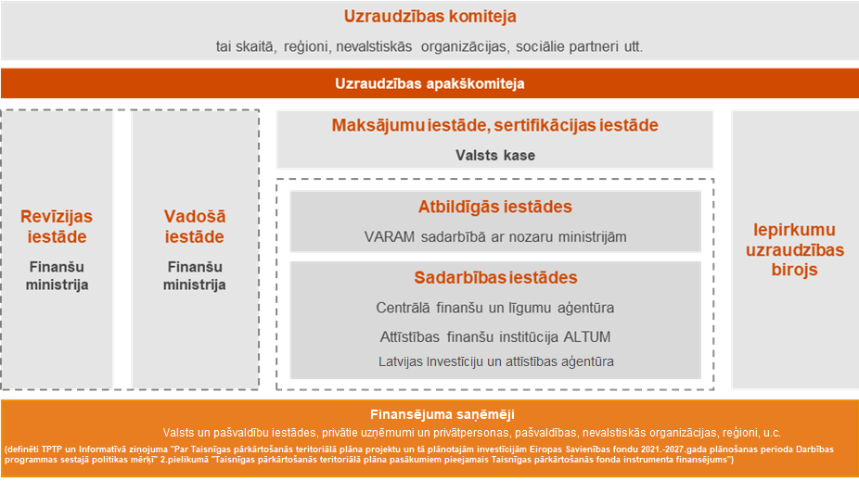

33.pielikums. TPTP īstenošanas pārvaldīšanas laikā paredzētās aktivitātes
Atbildīgais | Aktivitāte | Iesaistītie partneri | Laika josla
 |  |  | Ieviešanas sākums | Īstenošana | Ieviešanas beigas
 |  |  | 2021. gada 4. ceturksnis / 2022. gada 4. ceturksnis | 2022. -2028. gads | 2029
Darbības, kuru pamatā ir pārvaldības mehānisms
FM | ES fondu UK sēdes | ES fondu UK (apakškomitejas) locekļi | X | X | X
Darbības ieteicams īstenot proaktīvi
VARAM | Nacionālās darba grupas un apakšgrupu komitejas sēdes | Nacionālās darba grupas locekļi | X | X | X
VARAM, CFLA | Paziņojums presei par oficiālu projektu iesniegumu iesniegšanas uzsākšanu, to vērtēšanas kritērijiem | Plašsaziņas līdzekļi, plaša sabiedrība | X
VARAM, CFLA | Aktuālā informācija tīmekļa vietnē par projektu priekšlikumu iesniegšanas kārtību | Visas ieinteresēto personu grupas, kas darbojas valsts un reģionālā līmenī | X
VARAM, CFLA | Informatīvā materiāla izstrāde un izplatīšana par projektu priekšlikumu izstrādi un iesniegšanu, to vērtēšanas kritērijiem | Visas ieinteresēto personu grupas, kas darbojas valsts un reģionālā līmenī | X
VARAM, CFLA | Prezentācijas pašvaldībās par projektu priekšlikumu izstrādi un iesniegšanu | Reģionālā līmeņa ieinteresētās personas, īpaši pašvaldības privātā un akadēmiskā sektora organizācijas | X | X
VARAM, CFLA | Prezentācijas dažādos formātos par projektu priekšlikumu izstrādi un iesniegšanu | Visas ieinteresēto personu grupas, kas darbojas valsts un reģionālā līmenī | X | X
VARAM, CFLA | Reģionālie paraugprakses apmaiņas semināri par sasniegumiem TPTP ieviešanā | Reģionālā līmeņa ieinteresētās personas |  |  | X
VARAM, CFLA | Noslēguma konference par TPTP ieviešanas rezultātiem un gūtajām mācībām | Visas ieinteresētās personu grupas |  |  | X

34.pielikums. TPTP ieviešanas uzraudzības posmi, galvenie uzdevumi un atbildīgās iestādes
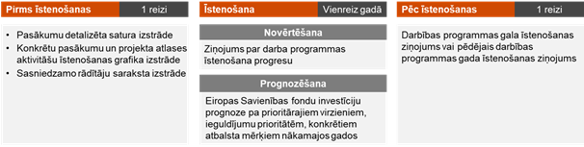

35.pielikums. Pārvaldības mehānisms TPTP izstrādes laikā
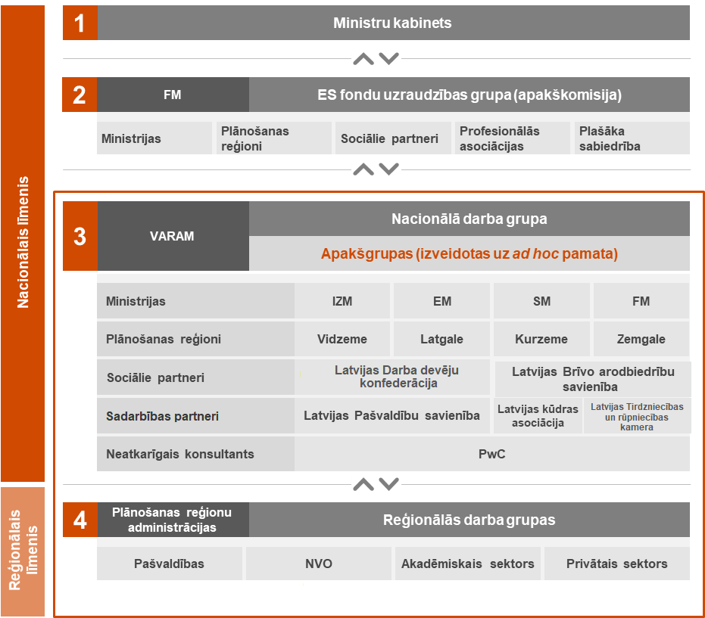

Pieejams: https://ieej.lv/s4kvp
Pieejamas: https://ieej.lv/BEep8
Pieejamas: https://ieej.lv/i5jeg
Pieejamas: https://ieej.lv/t0SEu
Pieejama: https://ieej.lv/EqfKE
Transporta attīstības pamatnostādnes 2014.–2020. gadam. Pieejams: https://ieej.lv/0tg6Q
2020.gadā iesniegtās SEG inventarizācijas kopsavilkums (https://ieej.lv/INBdh)
EK 2020.gada ziņojums par Latviju, 26.2.2020. SWD(2020) 513 (https://ieej.lv/gtgRR)
PwC 4.ziņojums, 15.lpp
LVĢMC, Valsts Kūdras fonda materiāli
VARAM aprēķini sadarbībā ar LVMI Silava un LVĢMC
MK 14.09.2021. sēdes Nr.61 (46.§) prot. 4.punkts
LVĢMC dati
EM, Informatīvais ziņojums par darba tirgus vidējā un ilgtermiņa prognozēm (2018)
PwC 4.ziņojums,67.lpp
PwC 4.ziņojums,67.lpp
CSP. Iedzīvotāju skaits gada sākumā, izmaiņas
PwC 4.nodevums, 131.lpp
KŪDRA2030, PwC aprēķini
KŪDRA2030
Preiļu nov. (Riebiņu pag. ciematos: Sīļukalns, Riebiņi, Galēni, Stabulnieki, Silajāņi, Kastīre, Aglonas stacija), Līvānu nov.
LIFE REstore Degradēto kūdrāju ilgtspējīgas apsaimniekošanas optimizācijas modelis
EM, 2020, NEKP, 105-106.lpp
CSP. Nodarbināto iedzīvotāju svārstmigrācija, darbvietu skaits, radītā pievienotā un produkcijas vērtība pēc NACE reģionos - Darbības veids (NACE 2.red.), Kūdras ieguve (https://ieej.lv/GqsBu)
Reporting on Policies and Measures under Article 13 and on Projections under Article 14 of Regulation (EU) No. 525/2013 of the European Parliament and of the Council, Latvia, 2020.
PwC dati.
VARAM aprēķini sadarbībā ar LVMI Silava un LVĢMC un saskaņā ar Kūdra2030 norādītajām platībām
Par Latvijas pielāgošanās klimata pārmaiņām plānu laika posmam līdz 2030.gadam (https://ieej.lv/sy5Aq)
NAP2027 (https://pkc.gov.lv/lv/nap2027)
https://ieej.lv/sy5Aq
https://ieej.lv/IfHb2
https://ieej.lv/ruAJo
Bez tehniskās palīdzības, piemērojot Regulas Nr.2021/1060 36.p. 5.daļu
Atbilstoši vairākiem pētījumiem Baltijā (https://ieej.lv/WPKBO un https://ieej.lv/I4TuE) SEG emisijas no mežiem ar nenosusinātām augsnēm, kas ir dabiska ekosistēma daļai kūdrāju, ir tikpat augstas vai augstākas nekā no nosusinātām augsnēm. apmežošanai palikušā kūdras slāņa biezumam jābūt >30cm, augšējā izmantojamā kūdras slāņa pH>4, bet vidējam gruntsūdens līmenim <35cm zem kūdras virsmas. Lielogu dzērveņu un krūmmelleņu audzēšanai palikušā kūdras slāņa biezums nav ierobežojošs faktors (var audzēt arī minerālaugsnē) vai jābūt >50cm, pH 3,5-4,5 vai 4,5-5,0, bet gruntsūdens līmenis ir vidēji 50cm vai 35-50cm dziļumā zem kūdras virsmas, pie tam teritorija nedrīkst applūst (LIFE REstore rokasgrāmata “Kūdras ieguves ietekmētu teritoriju atbildīga apsaimniekošana un ilgtspējīga izmantošana”)
https://ieej.lv/CUeCh
https://ieej.lv/RnbqB
Regula Nr.2021/1229
TPTP 2. darbība “Reģionālās uzņēmējdarbības attīstība, veicinot pāreju uz klimatneitrālu ekonomiku”
TPTP 1. darbība “Dabas resursu ilgtspējīga izmantošana un atteikšanās no kūdras izmantošanas enerģētikā”
TPTP 1. darbība “Dabas resursu ilgtspējīga izmantošana un atteikšanās no kūdras izmantošanas enerģētikā”
TPTP 2. darbība “Reģionālās uzņēmējdarbības attīstība, veicinot pāreju uz klimatneitrālu ekonomiku”
Mācību programma ietvers atbalstāmā reģiona specifikai un vajadzībām atbilstošus seminārus, darba grupas, konferences, un citus pasākumus pašvaldību un reģionu speciālistu prasmju un zināšanu paaugstināšanai un/vai pār-kvalifikācijai darbam ar klimatneitrālas ekonomikas jautājumiem, veicinot sociālekonomisko seku, kas saistīti ar pāreju uz klimatneitralitāti, mazināšanu.
Pa vienai mācību programmai katrā no atbalstāmajiem reģioniem
TPTP 2. darbība “Reģionālās uzņēmējdarbības attīstība, veicinot pāreju uz klimatneitrālu ekonomiku”
Par visiem iznākuma un rezultātu rādītājiem, kuri attiecas uz dalībniekiem, ir jāziņo.
Visi personas dati ir jāsadala pa dzimumiem (sievietes, vīrieši, nebināras personas, saskaņā ar valsts tiesībām). Ja kādus rezultātus iegūt nav iespējams, tad dati, kas attiecas uz minētajiem rezultātiem, nav ne jāvāc, ne jāziņo. Attiecīgā gadījumā kopējos iznākuma rādītājus var ziņot, balstoties uz darbības mērķgrupu. Ja datus ievāc no reģistriem vai līdzvērtīgiem avotiem, dalībvalstis var izmantot valsts definīcijas.
TPTP 3. darbība “Nodarbināto prasmju paaugstināšana un atbalsts kvalifikācijas iegūšanai, atbalsts darba spēka mācībām saskaņā ar uzņēmumu pieprasījumu”
TPTP 3. darbība “Nodarbināto prasmju paaugstināšana un atbalsts kvalifikācijas iegūšanai, atbalsts darba spēka mācībām saskaņā ar uzņēmumu pieprasījumu”
Vērtības norādītas indikatīvi, tās tiks precizētas pēc lēmuma par finansējuma sadalījumu pieņemšanas
Sākotnējā rādītāja vērtība norādīta saskaņā ar KŪDRA2030 un LKA datiem par vēsturisko kūdras ieguves vietu platībām Latvijas reģionos un aprēķinot TPF ietvaros plānoto rekultivēto platību radītās SEG emisijas pirms rekultivācijas pasākumu veikšanas. Mērķa vērtība 2029. gadam parāda rekultivēto platību CO₂ piesaisti pēc pasākumu veikšanas.
Rādītājs parāda CO₂ ietaupījumu
Rādītājs parāda CO₂ ietaupījumu
Pārvadāto pasažieru skaits ar modernizēto bezemisiju pašvaldības transportu pasažieru pārvadājumiem
Mērķa vērtība (2029) veidojas, sākuma vai atskaites vērtībai, kas izriet no 2014-2020. gada ES fondu plānošanas perioda investīcijām projektos pēc veiktajām ES nozīmes dzīvotņu atjaunošanas darbībām faktiskajās platībās (2021. gadā ziņotie dati un kopumā īstenošanā esošajos projektos līdz 2023. gadam), pieskaitot 1. darbības “Dabas resursu ilgtspējīga izmantošana un atteikšanās no kūdras izmantošanas enerģētikā” ietvaros plānoto sasniedzamo vērtību 1500 ha.
Mācību dalībnieku skaits. Pieņemts, ka 10% no visiem iesaistītajiem jauniešiem dažādu iemeslu dēļ mācības nepabeigs un neiegūs kvalifikāciju. 80% no kvalifikāciju ieguvušajiem audzēkņiem sešu mēnešu laikā pēc dalības pārtraukšanas būs nodarbināti, tai skaitā pašnodarbināti.
Rezultātus skatīt kumulatīvi. Ir pieļaujams, ka viens speciālists piedalās vairākās aktivitātēs, lai nodrošinātu regulāru zināšanu un prasmju pilnveidošanu, līdz ar to netiek uzskaitīti unikālie dalībnieki. Speciālists var apmeklēt vairākus apmācību pasākumus un katru reizi tiek ieskaitīts kā jauna vērtība (jauns apmeklētājs).
Par visiem iznākuma un rezultātu rādītājiem, kuri attiecas uz dalībniekiem, ir jāziņo.
Visi personas dati ir jāsadala pa dzimumiem (sievietes, vīrieši, nebināras personas, saskaņā ar valsts tiesībām). Ja kādus rezultātus iegūt nav iespējams, tad dati, kas attiecas uz minētajiem rezultātiem, nav ne jāvāc, ne jāziņo. Attiecīgā gadījumā kopējos iznākuma rādītājus var ziņot, balstoties uz darbības mērķgrupu. Ja datus ievāc no reģistriem vai līdzvērtīgiem avotiem, dalībvalstis var izmantot valsts definīcijas.
Dati, kas paziņoti saistībā ar rādītājiem, ir personas dati saskaņā ar Regulas (ES) 2016/679 (2016. gada 27. aprīlis) par fizisku personu aizsardzību attiecībā uz personas datu apstrādi un šādu datu brīvu apriti un ar ko atceļ Direktīvu 95/46/EK (Vispārīgā datu aizsardzības regula) (OV L 119, 4.5.2016., 1. lpp.) 4. panta 1. punktu.
Mācību dalībnieku skaits. Paredzēts, ka dažādu iemeslu dēļ dalību izglītības programmās uzsāk un nepabeidz 10% izglītojamo. No nodarbinātiem, kas ir ieguvuši jaunu kvalifikāciju 40% strādās uzlabotos darba apstākļos.
Pieejams: https://ieej.lv/EqfKE
Atbilstoši 2019. gadā UNFCCC iesniegtajai SEG inventarizācijai.
Indikatīvas aplēses par virzību uz mērķu sasniegšanu atbilstoši 2019. gadā pieejamajiem datiem.
2020. gadā iesniegtās siltumnīcefekta gāzu inventarizācijas kopsavilkums. Pieejams: https://ieej.lv/INBdh
Mērķis sasniedzams, nosakot pienākumu degvielas piegādātājiem, kura ietvaros drīkst tikt izmantota modernā biodegviela un/vai biogāze, kas ražota no Direktīvas 2018/2001 IX pielikumā uzskaitītajām izejvielām, no AER iegūta elektroenerģija, no AER iegūts ūdeņradis, pārstrādāta oglekļa degvielas, kā arī citas biodegvielas vai biomasas degvielas, kas nav ražotas no pārtikas vai dzīvnieku barības kultūraugiem
Rūpnieciskie procesi un produktu izmantošana
Kūdra2030 rezultatīvais rādītājs. Indikatīvā vērtība pēc 2019. gada inventarizācijas datiem. Gala vērtība nosakāma perioda beigās pēc jaunākās pieejamās SEG inventarizācija datiem. Saskaņā ar ZIZIMM regulas nosacījumiem atskaitīšanās notiek perioda beigās (+2 gadi statistikas datu pieejamības dēļ, tas ir 2032. gadā), kad novērtē, perioda (2026.-2030. g.) SEG emisiju summu pret 2005.-2009. gada vidējo SEG emisiju līmeni.
Homo Ecos projekts “Latvijas kūdras atradņu datu kvalitātes analīze, ieteikumu sagatavošana to uzlabošanai un izmantošanai valsts stratēģijas pamatdokumentu sagatavošanā”, 2015. gads
LVĢMC; CSP; PwC aprēķini par 2018. gadu
Platība noteikta ņemot vērā biedrības ”Homo Ecos” projekta “Latvijas kūdras atradņu datu kvalitātes analīze, ieteikumu sagatavošana to uzlabošanai un izmantošanai valsts stratēģijas pamatdokumentu sagatavošanā” rezultātus
LKA dati 2021. gads
KŪDRA2030 dati par 2019. gadu (daži uzņēmumi darbojas vairākos reģionos. Kopskaitā 64 uzņēmumi), kopā kūdras ieguvē, t.sk. enerģētiskās
CSP. Nodarbināto iedzīvotāju svārstmigrācija, darbvietu skaits, radītā pievienotā un produkcijas vērtība pēc NACE reģionos - Darbības veids (NACE 2.red.), Kūdras ieguve, t.sk. enerģētiskās kūdras. Pieejams: https://ieej.lv/GqsBu
CSP. NBA030. Ekonomiskās aktivitātes, nodarbinātības un bezdarba līmenis reģionos (procentos) - Vecuma grupa, Teritoriālā vienība, Rādītāji un Laika periods. Pieejams: https://ieej.lv/GgzuJ
CSP. DSV040. Strādājošo mēneša vidējā darba samaksa reģionos (eiro) - Bruto/ Neto, Sektors, Teritoriālā vienība un Laika periods. Pieejams: https://ieej.lv/Y2O4J
CSP, IKP statistiskajos reģionos un republikas pilsētās (faktiskajās cenās) [Skatīts 2020. gada novembrī]
ALTUM piešķirtie aizdevumi sadalījumā pa plānošanas reģioniem (EUR); 06.2018.-05.2020.
CSP, Iedzīvotāju skaits un tā izmaiņas statistiskajos reģionos [Skatīts 2022. gada februārī]
⁷⁶ PwC sniegtā tehniskā atbalsta (2021) 3. ziņojums “Latvijas pārejas process uz klimatneitralitāti” projekta “Support to the preparation of Territorial Just Transition Plan in the Republic of Latvia” ietvaros, kas īstenots sadarbībā ar EK
Katra reģiona sniegums izteikts skalā no 0 līdz 1, kur 1 ir tā reģiona sniegums, kura snieguma rādītāji ir visnelabvēlīgākie, un pārējo reģionu sniegums ir izteikts proporcionāli šim rezultātam. PwC 3. ziņojums.
Pētījumi, t.sk. Latvijā, norāda, ka nabadzīgās augsnēs pēc nosusināšanas SEG emisijas no augsnes samazinās.
Valsts ieņēmumu dienests, nozaru vizualizācija [Skatīts 2021. gada martā]
Latvijas Centrālā statistikas birojs, Uzņēmējdarbības rādītāji uzņēmumiem 2005 - 2019 [Skatīts 2021. gada aprīlī]
LKA dati
Rūpnieciskie procesi un produktu izmantošana
Neiekļauj datus par kodiem 06 un 07, ievērojot datu nepietiekamību
PwC 3. nodevuma aprēķini 131.-133.lpp.
Dati par 2018. gadu, saskaņā ar PwC 4.nodevuma aprēķiniem, 58.lpp.
Pēc EK aplēsēm, uz katru Latvijā vienu kūdrā tieši nodarbināto ir 1,25 netieši nodarbinātas personas citās nozarēs, kas pēc aprēķina veido netieši ietekmētas 41,25 citas darbavietas. Šis rādītājs ir augstāks nekā citās valstīs, iespējams, lielā eksportētās kūdras īpatsvara dēļ, tādējādi radot lielu transporta risinājumu izmantošanu.
LKA dati http://www.latvijaskudra.lv/lv/kudra/ieguves_vietas/, VARAM aprēķini balstoties uz CSP datiem par kopējām kūdras nozares darbavietām https://ieej.lv/GqsBu 1934*0,28=541,5
Lauksaimniecības (augļkopības) un mežsaimniecības sektoros nodarbinātie uz 1 ha. VARAM aprēķini ņemot vērā 4. sadaļas 1.tabulas rādītāju “Atbalstītā sanētās zemes platība”.
Aprēķini veikti ņemot vērā 2.tabulas rādītāju r.6.1.1.c “Dalībnieki, kuri sešus mēnešus pēc aiziešanas atrodas labākā darba tirgus situācijā” (indikatīvi 287) un r.6.1.1.i “Dalībnieki, kuri sešus mēnešus pēc dalības pārtraukšanas ir nodarbināti, tai skaitā pašnodarbinātie” (indikatīvi 1 170)vērtību summu
Skat. 2.tabulas “Rezultātu rādītāji” r.6.1.1.h “Uzņēmumu, kuri guvuši labumu no attīstītās publiskās infrastruktūras, izveidotās darba vietas” rādītāja vērtību
VARAM aprēķini sadarbībā ar LVMI Silava un LVĢMC un saskaņā ar Kūdra2030 norādītajām platībām
Saskaņā ar ZIZIMM regulā iekļautajiem uzskaites nosacījumiem mitrāju kategorijai (7.3.pants: 2026.-2030. gada periodā visas dalībvalstis uzskaita apsaimniekotos mitrājos radušās emisijas un piesaisti, ko aprēķina, no emisijām un piesaistes, kuras radušās attiecīgajos periodos, atņemot vērtību, kas iegūta, ar pieci reizinot dalībvalsts vidējās gada emisijas un piesaisti, kuras apsaimniekotos mitrājos radušās 2005.-2009. gada bāzes periodā).
2017. gada dati (2019. gada SEG inventarizācija).
Pēc ZIZIMM regulas nosacījumiem mitrāju emisijas iekļautas uzskaitē no 2026.gada.
Indikatīvā vērtība pēc 2019. gada inventarizācijas datiem. Gala vērtība nosakāma perioda beigās pēc jaunākās pieejamās SEG inventarizācija datiem. Saskaņā ar ZIZIMM regulas nosacījumiem atskaitīšanās notiek perioda beigās (+2 gadi statistikas datu pieejamības dēļ, t.i. 2032. gadā), kad novērtē perioda (2026.-2030. g.) SEG emisiju summu pret 2005.-2009. gada vidējo SEG emisiju līmeni.

